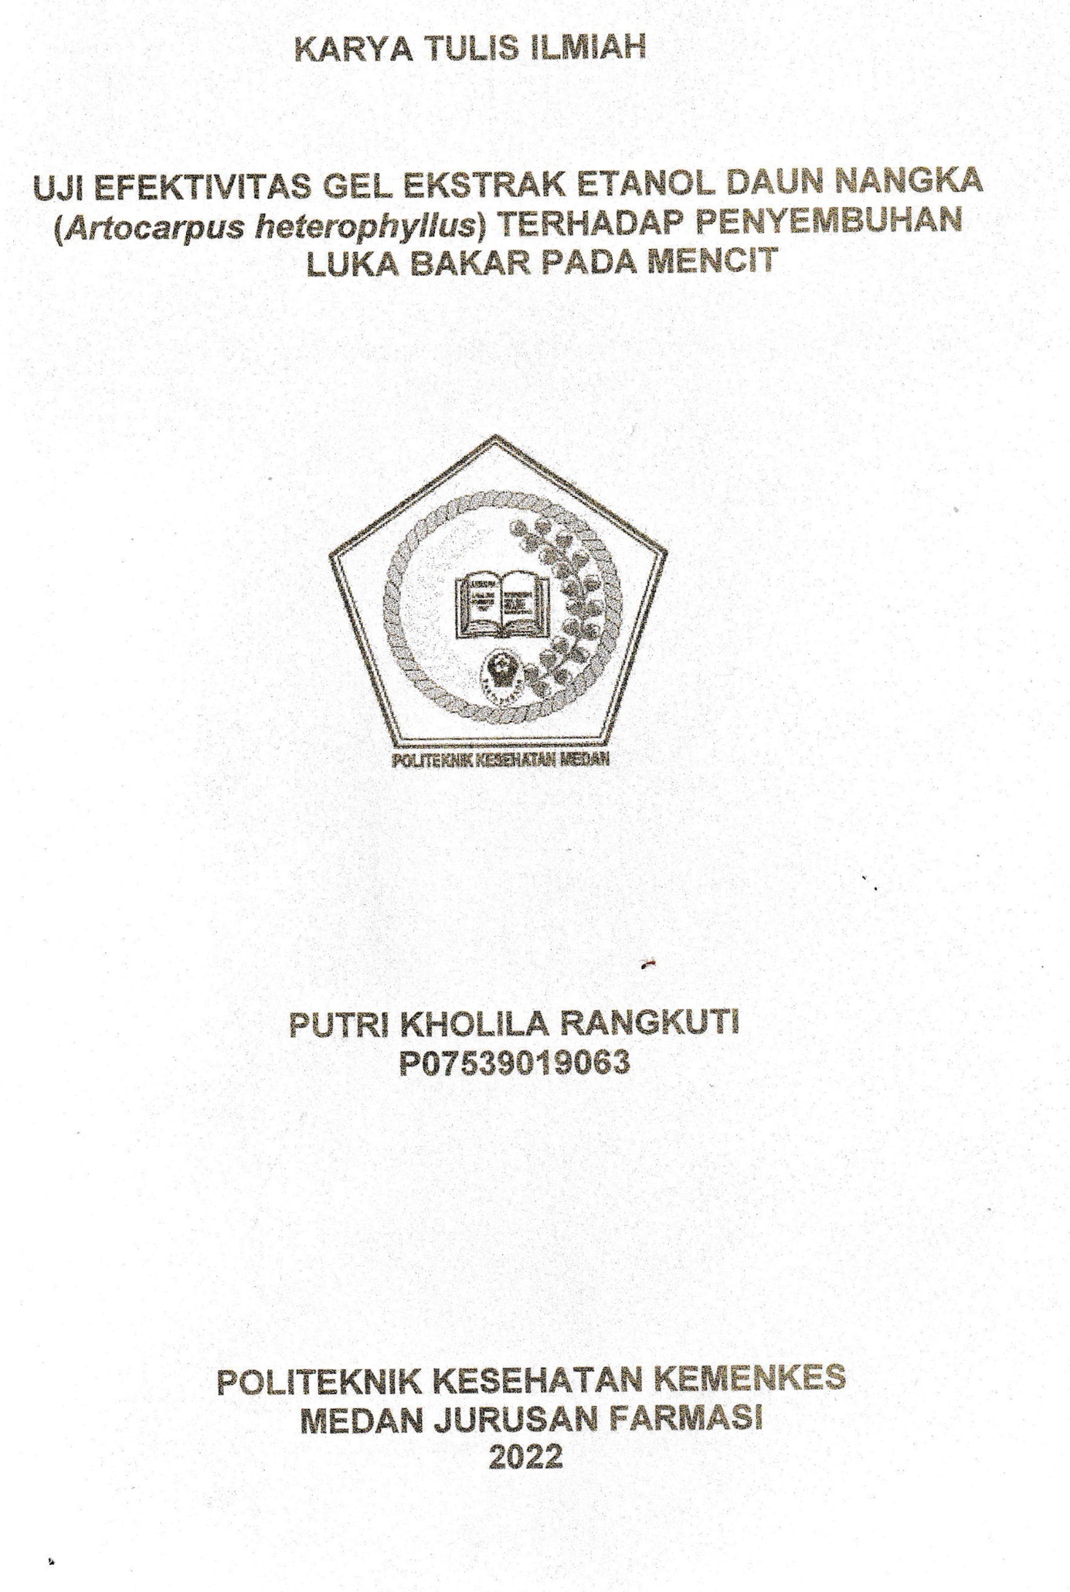

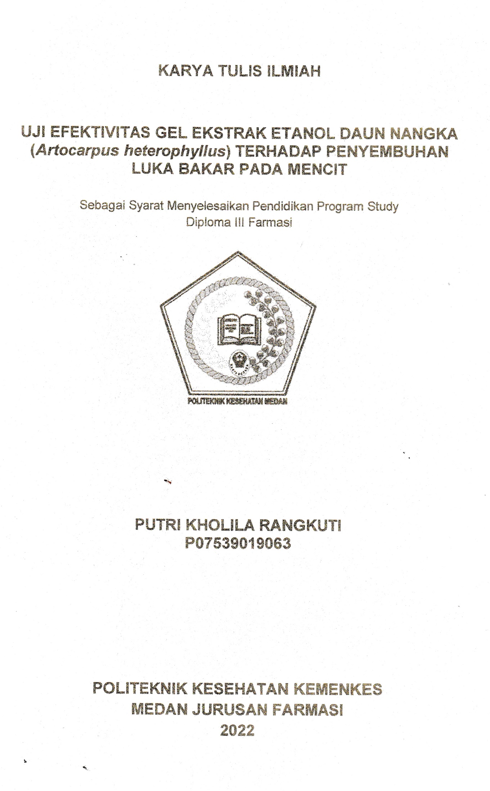

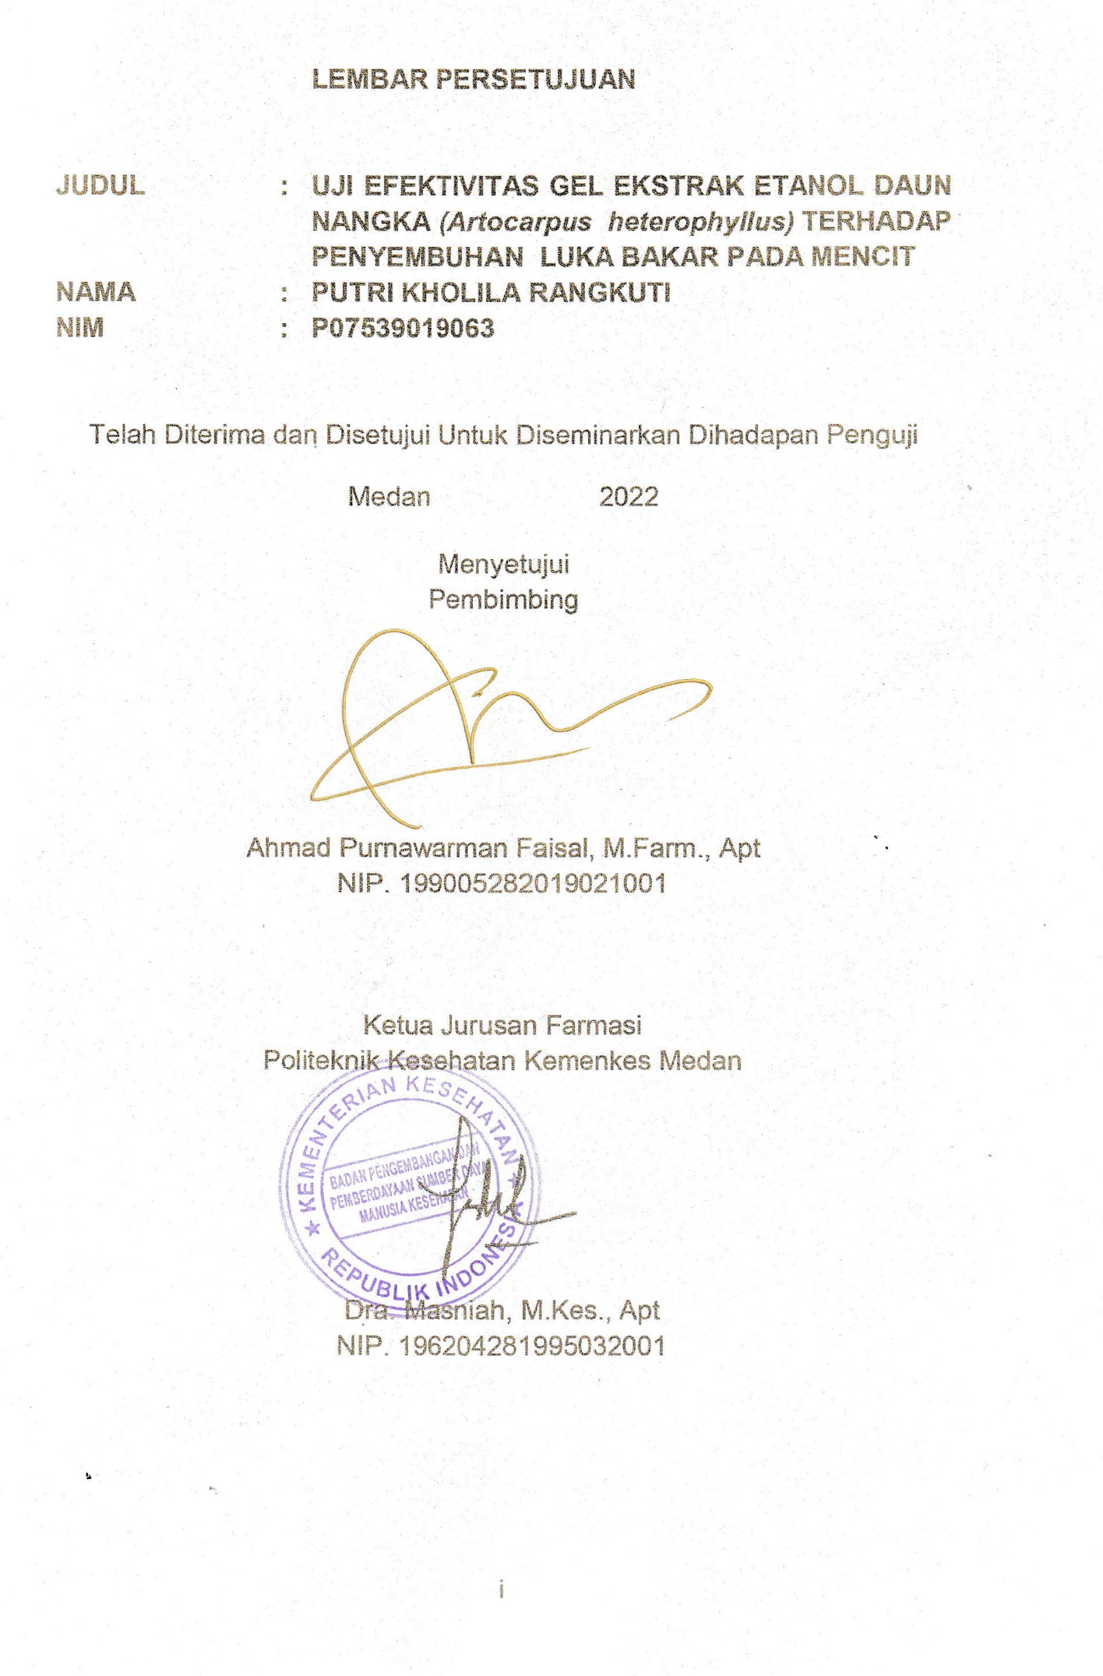

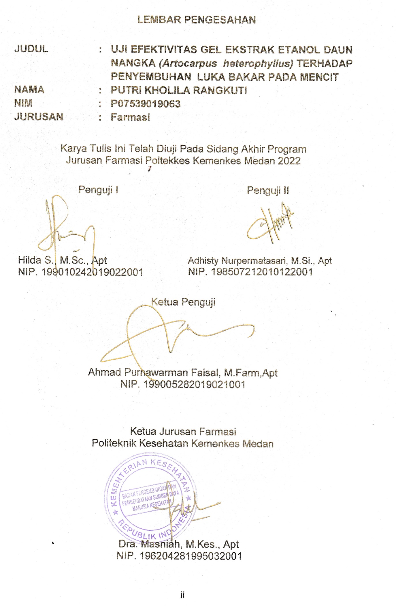

**SURAT PERNYATAAN**

**UJI EFEKTIVITAS GEL EKSTRAK ETANOL DAUN NANGKA (*Artocarpus heterophyllus*) TERHADAP PENYEMBUHAN**

**LUKA BAKAR PADA MENCIT**

Dengan ini saya menyatakan bahwa dalam Karya Tulis Ilmiah ini tidak terdapat karya yang pernah diajukan disuatu perguruan tinggi, dan sepanjang pengetahuan Saya juga tidak terdapat karya atau pendapat yang pernah ditulis atau diterbitkan oleh orang lain, kecuali yang secara tertulis diacu dalam naskah ini dan disebut dalam daftar pustaka.

Medan, 2022

Putri Kholila Rangkuti

NIM. P07539019063

**POLlTEKNIK KESEHATAN KEMENKES MEDAN**

**JURUSAN FARMASI**

**KTI, JUNI 2022**

**Putri Kholila Rangkuti**

**UJI EFEKTIVITAS EKSTRAK ETANOL DAUN NANGKA (*Artocarpus heterophyllus*) TERHADAP PENYEMBUHAN LUKA BAKAR PADA MENCIT**

**xii+ 32 Halaman, 3 table, 4 gambar, 24 Lampiran**

**ABSTRAK**

Luka bakar di dunia masih tergolong tinggi, dibuktikan dengan angka kematian yang mencapai sekitar 180.000 korban meninggal setiap tahunnya. Kejadian luka bakar di dunia mayoritas terjadi di negara dengan penghasilan rendah dengan menengah, data menunjukan wilayah Afrika dan Asia tenggara menyumbangkan angka terbanyak sebesar 60% kematian setiap tahunnya. Tujuan penelitian ini untuk mengetahui pengaruh pemberian gel ekstrak etanol daun nangka (*Artocarpus heterophyllus*).

Metode penelitian yang digunakan adalah metode eksperimental dengan memformulasikan gel ekstrak etanol daun nangka dengan variasi ekstrak 5% (F1),10% (F2),15% (F3).

Hasil penelitian ini menunjukkan bahwa F1 telah memberikan efek sebagai penyembuhan sampai diameter luka menjadi 0 cm yaitu selama 19 hari. F2 memberikan efek sebagai penyembuhan sampai diameter luka menjadi 0 cm yaitu selama 19 hari, dan F3 memberikan efek sebagai penyembuhan sampai diameter luka menjadi 0 cm yaitu selama 21 hari.

Kesimpulan dari penelitian ini menunjukkan bahwa Gel Ekstrak Etanol Daun Nangka mempunyai efek sebagai penyembuh luka bakar pada mencit.

Kata Kunci : Gel, Nangka, Luka Bakar, Mencit

Daftar Baca : 15 (2015-2019)

**MEDAN HEALTH POLYTECHNICS OF MINISTRY OF HEALTH**

**PHARMACY DEPARTMENT**

**SCIENTIFIC PAPER, JUNE 2022**

**Putri Kholila Rangkuti**

**TEST OF THE EFFECTIVENESS OF JACKFRUIT (Artocarpusheterophyllus) LEAVES ETHANOL EXTRACT ON BURNS HEALING IN MICE**

**xii+ 32 pages, 3 tables, 4 pictures, 24 attachments**

**ABSTRACT**

The incidence of burns in the world is still relatively high as evidenced by the death rate reaching around 180,000 each year. The majority of burns occur in low- and middle-income countries. Through the data, it is known that the African and Southeast Asian regions are the largest contributors to the number, reaching 60% of deaths every year. The purpose of this study was to determine the effectiveness of the jackfruit (Artocarpus heterophyllus) leaf ethanol extract gel against burns.

This research is an experimental study that formulated the ethanol extract gel of jackfruit leaves in extract variations of 5% (F1), 10% (F2), and 15% (F3).

Through the results of the study, it was found that F1 had a wound healing effect, the diameter became 0 cm in 19 days; F2 gave the effect of wound healing, the diameter became 0 cm, in 19 days; and F3 gave a healing effect on the wound, the diameter became 0 cm, in 21 days.

This study concluded that the ethanol extract gel of jackfruit leaves was effective in healing burns in mice.

Keywords : Gel, Jackfruit, Burns, Mice

References :15 (2015-2019)

**KATA PENGANTAR**

Puji syukur penulis panjatkan kepada Tuhan Yang Maha Esa, atas berkat dan Karunianya penulis dapat menyelesaikan penelitian dan penulisan Karya Tulis Ilmiah yang berjudul **“UJI EFEKTIVITAS GEL EKSTRAK ETANOL DAUN NANGKA (*Artocarpus heterophyllus*) TERHADAP PENYEMBUHAN LUKA BAKAR PADA MENCIT**”.

Karya Tulis Ilmiah ini disusun untuk memenuhi persyaratan dalam menyelesaikan Pendidikan Program Diploma III di Jurusan Farmasi Poltekkes Kemenkes Medan. Pada penyelesaiannya penulis mendapat banyak bimbingan, saran, bantuan, serta doa dari berbagai pihak. Oleh karena itu, pada kesempatan ini penulis menyampaikan rasa hormat dan rasa terimakasih kepada:

1. Ibu Dra. Ida Nurhayati, M.Kes., selaku Direktur Politeknik Kesehatan Kemenkes Medan.
2. Ibu Dra. Masniah, M.Kes.,Apt selaku Ketua Jurusan Farmasi Poltekkes Kemenkes Medan
3. Ibu Rosnike Merly Panjaitan, ST selaku Pembimbing Akademik selama menjadi mahasiswi di Jurusan Farmasi Poltekkes Kemenkes Medan
4. Bapak Ahmad Purnawarman Faisal, M.Farm,Apt Selaku Pembimbing Karya Tulis Ilmiah yang telah membimbing penulis dan memberikan masukan kepada penulis.
5. Ibu Hilda S,M.Sc,Apt Selaku Dosen Penguji I dan Ibu Adhisty Nurpermatasari, M.Si.,Apt. selaku Dosen Penguji II Karya Tulis Ilmiah (KTI) dan memberi masukan kepada penulis.
6. Seluruh Dosen dan Staf Jurusan Farmasi Poltekkes Kemenkes Medan
7. Teristimewa kepada Orang Tua Tercinta yang sangat Penulis Sayang, Bapak Irwan Sentosa Rangkuti dan Ibu Mashuri Yanti Harahap dan Adik Laki Laki penulis satu-satunya Fadil Andrehan Rangkuti dan seluruh keluarga besar yang telah memberikan kasih sayang, motivasi, dukungan, materi dan terutama doa yang tidak pernah putus. Sehingga penulis dapat menyelesaikan perkuliahan hingga sampai Karya Tulis Ilmiah ini.
8. Teman-teman Seperjuangan stambuk 2019, serta seluruh pihak yang telah banyak memberikan dukungan yang tidak dapat penulis sebutkan satu persatu.

Penulis menyadari bahwa KaryaTulis Ilmiah ini jauh dari sempurna. Oleh karena itu, penulis sangat mengharapkan saran dan kritik yang membangun demi kesempurnaan Karya Tulis Ilmiah ini.

Akhir kata kiranya Karya Tulis Ilmiah ini dapat memberikan manfaat bagi pembaca.

Medan, Juni 2022

Putri Kholila Rangkuti

NIM. P07539019063

**DAFTAR ISI**

Halaman

LEMBAR PERSETUJUAN i

LEMBAR PENGESAHAN ii

SURAT PERNYATAAN iii

ABSTRAK iv

ABSTRACT v

KATA PENGANTAR vi

DAFTAR ISI viii

DAFTAR GAMBAR x

DAFTAR TABEL xi

DAFTAR LAMPIRAN xii

BAB I PENDAHULUAN 1

* 1. Latar Belakang 1
  2. Perumusan Masalah 3
  3. Tujuan penelitian 3
  4. Manfaat penelitian 3

BAB II TINJAUAN PUSTAKA 4

2.1 Uraian Tanaman 4

2.1.1 Morfologi Tanaman 4

2.1.2 Sistematika Tanaman 5

2.1.3 Manfaat dan Zat-Zat Yang Dikandung 6

2.2 Kulit 6

2.2.1 Fungsi Kulit 8

2.3 Luka Bakar 10

2.3.1 Klasifikasi Luka Bakar 10

2.3.2 Mekanisme Terjadinya Luka 11

2.3.3 Proses Penyembuhan Luka 11

2.3.4 Faktor Yang Mempengaruhi Penyembuhan Luka 14

2.4 Hewan Percobaan 15

2.4.1 Mencit 16

2.4.2 Sistematika Mencit 17

2.5 Simplisia 17

2.5.1 Ekstrak 17

2.5.2 Tujuan Pembuatan Ekstrak 17

2.5.3 Maserasi 18

2.6 Gel 18

2.6 Bioplacenton 19

2.7 Kerangka Konsep 19

2.7.1 Defenisi Operasional 21

2.8 Hipotesisi Penelitian 21

BAB III METODE PENELITIAN 22

3.1 Jenis dan Desain Penelitian 22

3.1.1 Jenis Penelitian 22

3.1.2 Desain Penelitian 22

3.2 Lokasi dan Waktu Penelitian 22

3.3 Sampel Penelitian 22

3.3.1 Sampel Penelitian 22

3.4 Alat dan Bahan 22

3.4.1 Alat 22

3.4.2 Bahan 23

3.4.3 Prosedur Penelitian 23

3.4.4 Prosedur Pengujian 25

BAB IV HASIL DAN PEMBAHASAN 26

4.1 Hasil Penelitian 26

4.2 Pembahasan 28

BAB V KESIMPULAN DAN SARAN 30

5.1 Kesimpulan 30

5.2 Saran 30

**DAFTAR GAMBAR**

Halaman

Gambar 2.1 Daun Nangka *(Artocarpus heterophyllus)*........................... 4

Gambar 2.2 Kulit..................................................................................... 6

Gambar 2.3 Mencit................................................................................. 16

**DAFTAR TABEL**

Halaman

Tabel 3.1 Formulasi Gel Ekstrak Daun Nangka 24

Tabel 4.1 Hasil ukuran diameter luka bakar 26

Tabel 4.3 Hasil Uji Anova 27

**DAFTAR LAMPIRAN**

Halaman

Lampiran 1 Dokumentasi Gambar Penelitian 33

Lampiran 2 Perhitungan Rendemen Ekstrak 37

Lampiran 3 Izin Pemakaian Laboratorium Fitokimia 38

Lampiran 4 Surat Bebas Pemakaian Alat Laboratorium 39

Lampiran 5 Surat Determinasi 40

Lampiran 6 *Ethical Clarence* 41

Lampiran 7 Kartu Bimbingan Kti 42

**BAB I**

**PENDAHULUAN**

### Latar Belakang

Luka bakar di dunia masih tergolong tinggi, dibuktikan dengan angka kematian yang mencapai sekitar 180.000 korban meninggal setiap tahunnya. Kejadian luka bakar di dunia mayoritas terjadi di negara dengan penghasilan rendah dengan menengah, data menunjukan wilayah Afrika dan Asia tenggara menyumbangkan angka terbanyak sebesar 60% kematian setiap tahunnya (WHO,2018)

Luka bakar termasuk salah satu kecelakaan yang sering terjadi dalam kehidupan sehari-hari khususnya di dalam rumah tangga dan paling sering ditemukan adalah luka bakar derajat II. Luka bakar adalah suatu bentuk kerusakan jaringan yang disebabkan oleh kontak dengan sumber panas seperti api, air panas, bahan kimia, listrik, dan radiasi. Luka bakar dapat terjadi pada kulit, selaput lendir, saluran pernapasan, serta saluran pencernaan. Gejalanya dapat berupa sakit, bengkak, merah, serta melepuh karena permeabilitas pembuluh darah meningkat (Mareta, 2021).

Klasifikasi luka bakar menurut kedalaman ada tiga yakni luka bakar derajat I dimana terdapat kerusakan terbatas pada lapisan epidermis superfisial, kulit kering hiperemik, serta penyembuhannya terjadi secara spontan dalam waktu 5 -10 hari. Pada luka bakar derajat II terjadi kerusakan pada seluruh lapisan epidermis dan sebagai lapisan dermis.Dimana dasar luka berwarna merah atau pucat. Pada luka bakar derajat III kerusakan meliputi seluruh tebal dermis dan lapisan lebih dalam, apendises kulit rusak, kulit yang terbakar berwarna putih dan pucat (Kurniawan, 2017).

Proses penyembuhan luka bakar dibagi menjadi tiga fase, yakni fase inflamasi, proliferasi, dan maturasi yang terjadi pada luka bakar derajat II dan III. Pada fase inflamasi atau lag phase berlangsung hingga selama 3-4 hari. Pada fase proliferasi dimulai pada hari ke-4 hingga 14 dimana terjadi suatu pembentukan jaringan granulasi yang merupakan pusat dari fase proliferasi. Fase maturasi atau *remodelling* berlangsung mulai pada hari ke- 21 dimana dalam fase ini terdapat *remodelling* luka yang merupakan hasil dari peningkatan jaringan kolagen, pemecahan kolagen yang berlebih dan regresi vaskularitas luka (Milzam, 2021).

Masyarakat terus mencari pengobatan yang lebih mudah untuk dijangkau serta bersifat *back to nature* dimana masyarakat sendiri diketahui lebih memilih pengobatan yang berasal dari alam sehingga banyak penelitian yang dilakukan untuk mengetahui aktivitas farmakologi tumbuhan. Dimana salah satu tanaman yang berpotensi untuk pengobatan luka bakar yakni daun nangka (*Artocarpus heterophyllus*) adalah salah satu obat tradisional yang telah digunakan secara empiris oleh kebanyakan masyarakat untuk mengobati luka (Mareta, 2021).

Daun nangka mengandung senyawa saponin, flavonoid, tanin, dan steroid. Saponin juga diketahui dapat merangsang pembentukkan sel epitel baru dan juga mendukung proses epitelisasi sehingga dapat menyebabkan pengecilan pada ukuran luka bakar. Flavonoid dan steroid berperan sebagai antiinflamasi dan antioksidan. Flavonoid berfungsi sebagai penghambat tirosinase yang berperan dalam pigmentasi kulit, hal ini dikarenakan gugus hidroksil pada cincin B flavonoid mampu menghambat enzim tirosinase pada sel kulit. Flavonoid memiliki fungsi antiinflamasi karena mampu menurunkan produksi molekul proinflamasi yaitu NO dan PGE-2 (Zaianna, 2019).

Berdasarkan hasil penelitian yang dilakukan oleh (Mareta, 2021) yang berjudul uji aktivitas penyembuhan luka bakar ekstrak etanol daun nangka (*Artocarpus Heterophyllus)* terhadap tikus putih jantan galur *sprague dawley*, menunjukkan hasil bahwa ekstrak etanol daun nangka (*Artocarpus heterophyllus*) %Recovery luka bakar pada kelompok kontrol positif, kontrol negatif, K1, K2, dan K3 didapatkan %Recovery pada hari ke-14 berturut- turut yakni 89,9%, 76,5%, 88,8%, 87,2% dan 100%. Lama penyembuhan luka bakar pada kelompok kontrol positif, kontrol negatif, K1, K2, dan K3 didapatkan lama penyembuhan berturut-turut yakni 16 hari,18 hari,16 hari,16 hari dan 14 hari. Kelompok perlakuan 3 menghasilkan lama penyembuhan luka bakar paling cepat yakni selama 14 hari dan menghasilkan % Recovery yang paling baik yakni 100%.

Berdasarkan hasil penelitian yang dilakukan oleh (Ermawati & dkk, 2019) yang berjudul efek antiinflamasi salep ekstrak daun nangka (artocarpus heteropyllus l) terhadap mencit *(mus musculus).* Daun nangka diekstraksi dengan metode maserasi menggunakan pelarut etanol 96% dengan cara perendaman dan diuapkan sampai diperoleh ekstrak kental. Ekstrak daun nangka yang diperoleh dibuat dalam bentuk gel dengan dua konsentrasi yang berbeda yaitu 10% dan 15% serta Tidak diberi perlakuan sebagai kontrol negatif. Penginduksi yang digunakan adalah karagenan 3%.Berdasarkan latar belakang diatas menunjukan bahwa daun nangka (*Artocarpus Heterophyllus*) berpotensi untuk diteliti mengenai efeknya dalam proses penyembuhan luka bakar. Sehingga penulis tertarik untuk melakukan penelitian yang berjudul “Uji Efektivitas Gel Ekstrak Etanol Daun Nangka (*Artocarpus Heterophyllus*) Terhadap Penyembuhan Luka Bakar Pada Mencit”.

### Perumusan Masalah

Berdasarkan uraian dan latar belakang masalah di atas, dapat dirumuskan rumusan masalah yaitu bagaimana uji efektivitas gel ekstrak etanol daun nangka (*Artocarpus Heterophyllus*) terhadap penyembuhan luka bakar pada mencit.

### Tujuan Penelitian

1. Untuk mengetahui pengaruh pemberian gel ekstrak etanol daun nangka (*Artocarpus Heterophyllus*) terhadap luka bakar pada mencit.
2. Untuk mengetahui pengaruh pemberian gel ekstrak etanol daun nangka (*Artocarpus Heterophyllus*) terhadap waktu penyembuhan luka bakar pada mencit.

### Manfaat Penelitian

* + 1. Menambah pengetahuan dan informasi tentang uji efektivitas gel ekstrak etanol daun nangka (*Artocarpus Heterophyllus*) terhadap penyembuhan luka bakar pada mencit
    2. Dapat menjadi alternatif penyembuh luka yang baik untuk dikembangkan sehingga dapat digunakan oleh masyarakat secara luas sebagai sediaan obat herbal berkhasiat.

## BAB II

## TINJAUAN PUSTAKA

### Uraian tanaman

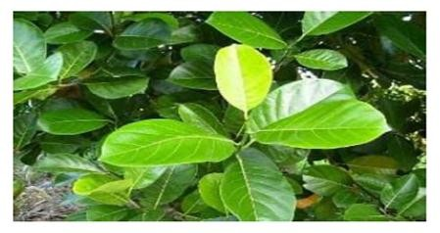

Gambar 2.1 Daun Nangka *(Artocarpus heterophyllus)*

Sumber : (Syamsuhidayat & dkk, 2017)

Nangka dikenal dengan berbagai nama daerah seperti Aceh: Pana, Panah, Panaih, Panas; Sunda : Nangka; Jawa : Nongka; Bali: Nangka; Bima : Nangga, Nanga; Sumba : Nangka, Nanga; Sulawesi Utara : Nangga; Seram Barat : Nongga; Seram Timur : Tehele Kaolin; Irian Jaya : Naknak, Krour. Beberapa nama asing antara lain jacfruit (Inggris), Kapiak (Papua Nugini), liangka (Filipina) dan khanum menurut bahasa Thailand Daun nangka dapat digunakan sebagai hijauan makanan ternak (Zaianna, 2019).

nangka merupakan tumbuhan yang tumbuh dengan baik di iklim tropis dengan lintang 25˚ utara maupun selatan, walaupun diketahui pula masih dapat berbuah hingga lintang 30˚. Tanaman ini menyukai wilayah dengan curah hujan lebih dari 1500 mm pertahun di mana musim keringnya tidak terlalu keras (Zaianna, 2019).

### 2.1.1 Morfologi Tanaman

* + 1. Akar

Tanaman nangka mempunyai struktur perakaran tunggang. Akar utama berbentuk bulat panjang dan menembus tanah cukup dalam, sementara akar cabang dan bulu akar menyebar ke segala arah.

* + 1. Batang

Batang tanaman nangka berbentuk bulat panjang, berkayu keras, dan tumbuh lurus dengan diameter antara 30-100 cm. Serat kayu halus dan berwarna kuning.

* + 1. Bunga

Bunga tanaman nangka tumbuh berkelompok, muncul pada batang dan cabang-cabang besar. Bunga jantan dan betina berada di satu pohon, dapat menyerbuk sendiri, sehingga tanaman yang berasal dari biji memiliki sifat yang sama dengan pohon induknya.

* + 1. Buah

Buah nangka relatif besar dan berbiji banyak. Kulitnya berduri lunak. Setiap biji dibalut oleh daging buah (endokarp) dan dami (eksokarp) yang mengandung gelatin. Buah nangka merupakan buah majemuk yakni berbunga banyak dan tersusun tegak lurus pada tangkai buah, membentuk bangunan besar yang kompak, dan bentuknya bulat hingga bulat lonjong. Kulit buah berwarna hijau hingga kuning kemerahan. Daging buah tipis hingga tebal. Setelah matang, daging buah berwarna kuning merah, lunak, manis dan aroma spesifik. Pohon nangka berakar tunggang dengan akar samping yang kuat dan dalam.

* + 1. Biji

Biji berwarna cokelat terang sampai cokelat, bulat, panjang 2-3 cm dengan diameter 1,15 cm, serta dilapisi membran berwarna keputihan (Rinaldi, 2020).

### 2.1.2 Sistematika Tanaman

Divisio : Spermatophyta

Sub divisio : Angiospermae

Kelas : Dicotyledoneae

Ordo : Urticales

Famili : Moraceae

Genus : Artocarpus

Spesies : *Artocarpus heterophyllus*

(Lisnawati, 2018)

### 2.1.3 Manfaat dan zat-zat yang dikandung

### 2.1.3.1 Manfaat daun nangka

Secara empiris, daun dari tumbuhan nangka mempunyai manfaat sebagai obat batuk, penyakit saluran pencernaan, bisul, luka, dan berbagai penyakit kulit. ekstrak air dari daun nangka juga memiliki banyak manfaat kesehatan. Terutama antibakteri, antijamur, anti radang sendi, penyembuhan luka, antikarsinogenik, dan anti-diabetes (Zaianna, 2019)

### 2.1.3.2 Zat-zat yang dikandung

Daun nangka mengandung senyawa saponin, flavonoid, tannin, dan steroid. Saponin juga diketahui dapat merangsang pembentukkan sel epitel baru dan juga mendukung proses epitelisasi sehingga dapat menyebabkan pengecilan pada ukuran luka bakar. Flavonoid dan steroid berperan sebagai antiinflamasi dan antioksidan. Flavonoid berfungsi sebagai penghambat tirosinase yang berperan dalam pigmentasi kulit, hal ini dikarenakan gugus hidroksil pada cincin B flavonoid mampu menghambat enzim tirosinase pada sel kulit. Flavonoid memiliki fungsi antiinflamasi karena mampu menurunkan produksi molekul proinflamasi yaitu NO dan PGE-2 (Zaianna, 2019).

### Kulit

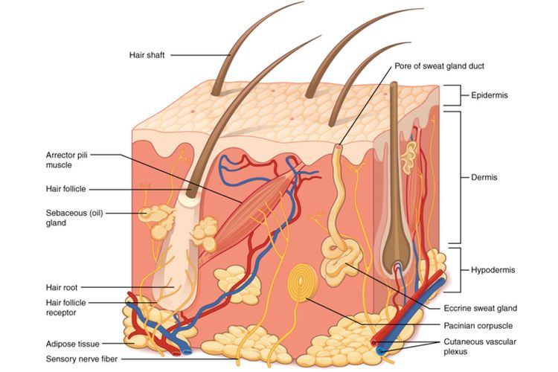

Gambar 2.2 : Kulit

Sumber: (Abi 2018)

Kulit adalah organ terbesar di tubuh dan menutupi seluruh permukaan luar tubuh. Kulit terdiri dari tiga lapisan yaitu epidermis, dermis, dan hipodermis, ketiganya sangat bervariasi dalam anatomi dan fungsinya. Struktur kulit terdiri dari jaringan rumit yang berfungsi sebagai penghalang awal tubuh terhadap patogen,sinar UV dan bahan kimia serta cedera mekanis. Kulit juga mengatur suhu danjumlah air yang dilepaskan ke lingkungan (Yousef, 2019).

Menurut (Yousef, 2019) bahwa kulit terdiri dari tiga lapisan yaitu:

* + 1. Lapisan Epidermis

Epidermis yaitu lapisan paling dangkal, tidak mengandung ujung saraf atau pembuluh darah. Ada empat lapisan epidermis di semua area kecuali di telapak tangan dan telapak kaki di mana ada lima lapisan (Yousef, 2019). Lapisan epidermis termasuk stratum basal (bagian terdalam epidermis), stratum spinosum, stratum granulosum, stratum lucidum, dan stratum korneum (bagian paling epidermis dari epidermis). Stratum basal, juga dikenal sebagai stratum germinativum adalah lapisan terdalam, dipisahkan dari dermis oleh membran basal (basal lamina) dan melekat pada membran basement oleh hemidesmosom.Sel-sel yang ditemukan di lapisan ini adalah sel induk aktif berbentuk kubus hingga kolumnar yang secara konstan menghasilkan keratinosit. Lapisan ini juga mengandung melanosit (Yousef, 2019).

Stratum spinosum juga dikenal sebagai lapisan sel prickle mengandung sel polyhedral yang tidak beraturan dengan proses sitoplasmik. Sel dendritik dapat ditemukan di lapisan ini. Stratum granulosum, terdiri dari 3-5 lapisan sel,mengandung sel berbentuk berlian dengan butiran keratohyalin dan butiran lamelar. Butiran keratohyalin mengandung prekursor keratin sedangkan butiran lamelar mengandung glikolipid yang disekresikan ke permukaan sel dan berfungsi sebagai lem, menjaga sel-selnya saling menempel (Yousef, 2019). *Stratum lucidum* adalah bentukan kulit lebih tebal yang ditemukan di telapak tangan merupakan lapisan bening tipis yang terdiri dari eleidin yang merupakan produk transformasi keratohyalin. Stratum corneum adalah lapisan paling atas, terdiri dari keratin dan keratinosit mati yang dikenal sebagai sel skuamosa berinti.Ini adalah lapisan yang paling bervariasi ketebalannya,terutama di kulit yang kapalan. Di dalam lapisan ini, keratinosit yang mati mensekresi defensin yang merupakan bagian dari pertahanan kekebalan tubuh pertama (Yousef, 2019).

* + 1. Lapisan Dermis

Dermis berisi saraf, pembuluh, kelenjar, dan jaringan ikat (Newman, 2019). Dermis terhubung ke epidermis di tingkat membran basal dan terdiri dari dua lapisan yaitu lapisan papiler dan reticular yang bergabung bersama tanpa demarkasi yang jelas. Lapisan papiler adalah lapisan atas, lebih tipis, terdiri dari jaringan ikat longgar dan epidermis kontak. Lapisan reticular adalah lapisan yang lebih dalam, lebih tebal, lebih sedikit seluler, dan terdiri dari jaringan ikat padat / bundel serat kolagen. Dermis menampung kelenjar keringat,rambut, folikel rambut, otot, neuron sensorik dan pembuluh darah (Yousef, 2019).

* + 1. Lapisan Hipodermis

Hipodermis yaitu kombinasi jaringan ikat dan jaringan adiposa. Lapisan ini adalah lapisan kulit terdalam dan mengandung lobulus adiposa bersama dengan beberapa pelengkap kulit seperti folikel rambut, neuron sensorik dan pembuluh darah (Yousef, 2019).

### Fungsi kulit

* + - 1. **Sebagai pelindung (proteksi)**

Fungsi kulit sebagai pelindung organ pada tubuh manusia akan adanya gangguan fisik (seperti tekanan) ataupun kimiawi seperti adanya bahan-bahan kimia penyebab iritasi, misal: karbol, lisol, basa, ataupun asam kuat). Gangguan dari sinar ultraviolet (UV) dapat ditanggulangi oleh sel melanin yang bisa mengabsorbsi setengah dari UV.

### Sebagai pengabsorpsi

Ciri kulit yang sehat salah satunya yaitu tidak gampang mengabsorbsi air, larutan ataupun zat padat. Larutan yang cepat menguap ada kemungkinan cepat diabsorbsi oleh kulit, demikian juga untuk bahan yang dapat larut pada minyak. Beberapa faktor yang dapat mempengaruhi kemampuan absorbsi kulit diantaranya yaitu ketebalan kulit, temperatur, hidrasi, metabolisme, serta penghantar bahan yang melekat dikulit.

### Sebagai pengekskresi

Kelenjar yang terdapat dalam kulit dapat melepaskan bahan yang tidak berfungsi ataupun hasil dari bekas metabolisme seperti urea, NaCl, ammonia, asam urat, dan sedikit lemak.Sebum dihasilkan oleh glandula sebasea dapat memproteksi dan menghambat adanya penguapan berlebih hingga kulit tidak kering.

### Sebagai sensorik (pengindra)

Kulit terdapat ujung saraf sensorik yaitu pada dermis serta hipodermis. Badan Ruffini terdapat pada dermis, dimana bisa menangkap rasa sejuk serta terik yang juga dilakukan badan krause, badan meissner, dan badan taktil yang terdapat pada papilla dermis yang menangkap rabaan, begitu juga pada badan merkel-renvier yang berada pada epidermis.

### Sebagai pengatur suhu tubuh (termoregulasi)

Fungsi ini dilakukan melalui proses pengeluaran peluh serta membuat otot dinding saluran darah kulit menjadi mengkerut. Penaikan temperatur badan mengakibatkan glandula kulit memproduksi peluh dan keringat sehingga menguap dan dapat menurunkan suhu tubuh.

### Sebagai pembentuk pigmen

Sel yang membentuk pigmen atau bisa disebut melanosit berada pada stratum basale epidermis dan melanosit ini asalnya dari saraf yang banyaknya 1:10 dari sel basale. Banyaknya sel pembentuk pigmen dan banyaknya melanin yang terbentuk mempengaruhi tingkat kecerahan kulit. Pembentukan melanin dipengaruhi oleh paparan sinar UV, jika paparanmya besar maka pembentukan melanin juga semakin banyak.

### Sebagai keratinisasi

Keratinisasi diawali dengan sel basal yang berbentuk seperti kubus, membelah dan menjadi polygonal, kemudian lapisan malphigi berubah agak pipih lalu membentuk granula yaitu sel granulosum. Sel akan berpindah ke atas menjadi lebih pipih serta granul dan intinya menghilang membentuk sel lusidum, kemudian ke permukaan kulit membentuk sel mati,protoplasmanya mulai kering dan mengeras serta pipih dan tidak berinti dan dinamakan sel kornoeum. Prosesnya terjadi secara berulang serta sebagai perawatan kulit supaya berfungsi secara optimal.

### Fungsi produksi vitamin D

Kulit bisa memproduksi Vitamin D dengan bahan dasar 7- dihidroksikolesterol dibantu oleh cahaya mentari, namun produksi Vitamin D pada kulit masih sedikit dibanding dengan yang dibutuhkan oleh kulit selain dari asupan. (Yousef, 2019).

### Luka Bakar

Luka bakar termasuk salah satu kecelakaan yang sering terjadi dalam kehidupan sehari-hari khususnya di dalam rumah tangga dan paling sering ditemukan adalah luka bakar derajat II. Luka bakar adalah suatu bentuk kerusakan jaringan yang disebabkan oleh kontak dengan sumber panas seperti api, air panas, bahan kimia, listrik, dan radiasi. Luka bakar dapat terjadi pada kulit, selaput lendir, saluran pernapasan, serta saluran pencernaan. Gejalanya dapat berupa sakit, bengkak, merah, sertamelepuh karena permeabilitas pembuluh darah meningkat (Mareta, 2021).

Luka bakar adalah kehilangan jaringan yang disebabkan oleh paparan langsung terhadap sumber panas seperti api, air panas, bahan kimia, listrik, dan radiasi. Luka bakar menyebabkan kerusakan pada epidermis, dermis, dan jaringan subkutan, yang luasnya tergantung pada berapa lama kulit terpapar panas atau penyebab lainnya. Kerusakan atau gangguan integritas kulit dan kematian sel dipengaruhi oleh kedalaman luka bakar (Usman, 2021).

### Klasifikasi Luka Bakar

Klasifikasi luka bakar menurut kedalaman ada tiga yakni luka bakar derajat I dimana terdapat kerusakan terbatas pada lapisan epidermis superfisial, kulit kering hiperemik, serta penyembuhannya terjadi secara spontan dalam waktu 5 -10 hari. Pada luka bakar derajat II terjadi kerusakan pada seluruh lapisan epidermis dan sebagai lapisan dermis.Dimana dasar luka berwarna merah atau pucat. Pada luka bakar derajat III kerusakan meliputi seluruh tebal dermis dan lapisan lebih dalam, tidak dijumpai bula, apendises kulit rusak, kulit yang terbakar berwarna putih dan pucat (Kurniawan, 2017).

Luka bakar menyebabkan perubahan mikrosirkulasi kulit dan terbentuknya edema. Trauma yang disebabkan oleh luka bakar akan menyebabkan perubahan karakteristik pada zona yang terbakar. Zona koagulasi merupakan zona yang depenuhi oleh sel-sel nekrosis bersifat irreversibel dan zona hiperemi merupakan zona yang kerusakan selnya sangat minim dan bersifat reversibel. Diantara zona koagulasi dan zona hiperemi terdapat zona yang dinamakan dengan zona statis. Pada zona statis sel-sel sangat peka terhadap infeksi, menyebabkan zona ini menjadi zona dengan potensi luka yang lebih luas dan dalam. Luka bakar dengan luas lebih dari 20% akan menyebabkan gangguan densitas dalam tubuh, antara lain gangguan metabolisme lemak, protein dan KH. Efek dari luka bakar dapat menimbulkan terjadinya inflamasi. Inflamasi terjadi bergantung pada beratnya derajat luka bakar. Semakin berat kerusakan jaringan yang terjadi, maka proses inflamasi akan menjadi semakin lama (Milzam, 2021).

### Mekanisme Terjadinya Luka

* + - 1. Luka insisi *(Incised Wounds)*

Teriris oleh instrumen yang tajam. Luka bersih (aseptik) secara umum tertutup oleh sutura setelah seluruh pembuluh darah yang terluka diikat(Ligasi).

* + - 1. Luka memar *(Contusion Wound)*

Terjadi akibat benturan oleh suatu tekanan dan dikarakteristikan oleh cidera pada jaringan lunak, perdarahan dan bengkak.

* + - 1. Luka lecet (*Abraded Wound)*

Terjadi akibat kulit bergesekan dengan benda lain yang biasanya tidak dengan benda tajam.

* + - 1. Luka tusuk *(Punctured Wound)*

Terjadi akibat adanya benda seperti peluru, pisau, jarum yang masuk kedalam kulit dengan diameter yang kecil.

* + - 1. Luka gores (*Lacerated Wound)*

Terjadi akibat benda tajam seperti kawat dan kaca.

* + - 1. Luka tembus (*Penetrating Wound)*

Yaitu luka yang menembus organ tubuh biasanya pada awal luka berdiameter kecil tetapi pada bagian ujung lukanya akan melebar.

* + - 1. Luka bakar

Luka akibat sesuatu yang panas (bersifat membakar) dan menyebabkan kerusakan jaringan kulit.

### Proses Penyembuhan Luka

Penyembuhan luka adalah suatu proses dinamik kompleks yang menghasilkan pemulihan terhadap kontinuitas anatomik dan fungsi jaringan setelah terjadi perlukaan. Proses penyembuhan luka merupakan proses yang kompleks, memerlukan antimikroba dan antiinflamasi, juga memerlukan mekanisme antioksidatif dan pendukung regenerasi serta proliferasi sel dalam sintesis sel protein dan kolagen (Milzam, 2021)

Menurut (Zaianna, 2019), fisiologi penyembuhan luka dapat dibagi menjadi 3 fase yaitu sebagai berikut :

* + 1. Fase Inflamasi

Fase inflamasi merupakan fase awal yang setelah luka terjadi, fase ini berlangsung mulai dari setelah terjadinya luka sampai hari kelima. Fase inflamasi merupakan reaksi awal tubuh untuk mempertahankan atau memberi perlindungan pada luka dari benda-benda asing yang masuk ke dalam tubuh.Fase ini diawali dengan keluarnya darah dari daerah luka karena terputusnya pembuluh darah. Proses utama yang terjadi pada fase inflamasi ini yaitu hemostasis (penghentian pendarahan) dan fagositosis (makrofag membersihkan benda asing yang menempel). Proses hemostasis memerlukan peranan trombosit dan fibrin. Proses ini diawali ketika pembuluh darah pecah, terjadi proses pembekuan darah yang dimulai dari rangsangan kolagen terhadap trombosit. Trombosit menempel dengan trombosit lainnya dimediasi oleh protein fibrinogen. Agregasi trombosit bersama dengan eritrosit akan menutup kapiler untuk menghentikan pendarahan.

Trombosit pecah mengeluarkan trombokinase yang kemudian mengaktifkan protrombin, kemudian dengan bantuan Ca2+dan vitamin K memproduksi thrombin secara eksponensial. Thrombin kembali mengaktifkan trombosit lain dan mengkatalisasi pembentukan fibrinogen menjadi fibrin. Fibrin kemudian berlekatan dengan eritrosit membentuk bekuan darah dan menutup luka. Fibrin menjadi rangka untuk sel endotel, sel inflamasi dan fibroblast.Reaksi inflamasi yang terjadi merupakan respon fisiologis normal tubuh dalam mengatasi luka.Inflamasi ditandai oleh *rubor* (kemerahan), *calor* (hangat), *tumor* (pembengkakan) dan *dolor* (nyeri). Proses akhir dari fase inflamasi adalah proses fagositosis yang diperankan oleh sel makrofag dari leukosit. Makrofag memiliki fungsi fagositosis bakteri dan jaringan mati sebagai sel yang sangat penting dalam penyembuhan luka. Makrofag juga mensekresi proteinase untuk mendegradasi matriks ekstraseluler (ECM) dan membersihkan material asing, merangsang pergerakan sel, dan mengatur pergantian matriks ekstraseluler (ECM). Makrofag mensekresikan sitokin dan *growth factor* yang menstimulasi proliferasi fibrolast, produksi kolagen, pembentukan pembuluh darah baru, dan proses penyembuhan lainnya.

* + 1. Fase proliferasi

Fase proliferasi berlangsung dari hari ke-3 sampai 14.Fase ini terjadi penurunan jumlah sel-sel inflamasi, tanda-tanda radang berkurang, munculnya granulasi, pembentukan pembuluh darah baru dan epitelialisasi. Fase ini disebut juga fase granulasi karena adanya pembentukan jaringan granulasi. Jaringan granulasi terdiri dari kombinasi : fibroblast, sel inflamasi, pembuluh darah baru, fibronektin, dan asam hiluronat. Matriks fibrin yang dipenuhi trombosit dan makrofag mengeluarkan *growth factor* yang mengaktivasi fibroblast. Fibroblast memiliki fungsi utama yaitu mensintesis kolagen sebagai komponen utama penyusun ECM (*extracellular matrix*). Dermis manusia normalnya memiliki kolagen tipe I dan III yang merupakan kolagen utama pembentuk ECM. Fibroblast pada minggu pertama menghasilkan kolagen tipe III dan fibronectin lalu kolagen tipe III digantikan dengan tipe I. kolagen tersebut akan bertambah banyak dan menggatikan fibrin sebagai penyusun matriks utama pada luka.Pembentukan pembuluh darah baru atau angiogenesis adalah proses yang dirangsang oleh kebutuhan energi yang tinggi untuk fase proliferasi sel. Angiogenesis juga diperlukan untuk mengatur vaskularisasi yang rusak akibat luka dab distimulasi kondisi laktat yang tinggi, kadar pH yang asam, dan penurunan tekanan oksigen di jaringan.

Proses yang terjadi selanjutnya yaitu proses epitelisasi yang ditandai dengan penebalan lapisan epidermis pada tepian luka. Proses epitelialisasi yaitu proses pembentukan kembali lapisan kulit yang rusak. Keratinosit di tepi luka akan berproliferasi setelah kontak dengan ECM kemudian bermigrasi dari membran basal ke permukaan yang baru ter bentuk. Keratinosit akan menjadi pipih dan panjang juga membentuk tonjolan sitoplasma yang panjang ketika bermigrasi. Keratinosit akan berikatan dengan kolagen tipe I pada EMC dan bermigrasi menggunakan reseptor spesifik integrin. Keratinosit akan mensekresikan kolagenase yang akan mendisosiasi sel dari matriks dermis dan membantu pergerakan dari matriks awal.Jaringan granulasi akan menggantikan matriks fibrin awal yang berperan sebagai perantara sel-sel untuk melakukan migrasi. Jaringan ini terdiri dari tiga sel yang berperan penting yaitu : makrofag, fibroblast dan sel endotel. Sel-sel tersebut akan mengahasilkan ECM dan pembuluh darah baru sebagai sumber energi jaringan granulasi.

* + 1. Fase Maturasi (*Remodelling*)

Fase ini merupakan fase terlama dari proses penyembuhan luka yang berlangsung mulai 3 minggu pertama sampai 2 tahun. Terbentuknya kolagen baru yang mengubah bentuk luka serta peningkatan kekuatan jaringan (*tensile strength*). Peningkatan kekuatan tahanan luka terjadi secara drastis yang didasari oleh pergantian kolagen tipe III menjadi kolagen tipe I. Peningkatan kekuatan jaringan ditandai dengan terbentuknya jaringan parut (*scab tissue*) maksimal akan mencapai 90% dari kekuatan kulit normal yang terjadi secara signifikam pada minggu ketiga hingga minggu keenam setelah luka. Pengurangan bertahap aktivitas seluler dan vaskulerisasi jaringan yang mengalami perbaikan.

### Faktor Yang Mempengaruhi Penyembuhan Luka

Menurut Mareta,2021, faktor yang mempengaruhi penyembuhan luka yaitu sebagai berikut :

* + 1. Usia

Anak dan dewasa penyembuhannya lebih cepat daripada orang tua. Orang tua lebih sering terkena penyakit kronis, penurunan fungsi hati dapat mengganggu sintesis dari faktor pembekuan darah.

* + 1. Nutrisi

Penyembuhan menempatkan penambahan pemakaian pada tubuh. memerlukan kaya protein, karbohidrat, lemak, vitamin C dan A, dan mineral seperti Fe, Zn. kurang nutrisi memerlukan waktu untuk memperbaiki status nutrisi mereka setelah pembedahan jika mungkin. Tubuh yang gemuk meningkatkan resiko infeksi luka dan penyembuhan lama karena supply darah jaringan adipose tidak adekuat.

* + 1. Infeksi

Infeksi luka menghambat penyembuhan. Bakteri merupakan sumber penyebab infeksi. Sirkulasi (hipovelemia) dan oksigenasi sejumlah kondisi fisik dapat mempengaruhi penyembuhan luka. Adanya sejumlah besar lemak subkutan dan jaringan lemak (yang memiliki sedikit pembuluh darah). Pada orang-orang yang gemuk penyembuhan luka lambat karena jaringan lemak lebih sulit menyatu, lebih mudah infeksi, dan lama untuk sembuh.Aliran darah dapat terganggu pada orang dewasa dan pada orang yang menderita gangguan pembuluh darah perifer, hipertensi atau diabetes mellitus. Kurangnya volume darah akan mengakibatkan vasokonstriksi dan menurunnya ketersediaan oksigen dan nutrisi untuk penyembuhan luka.

* + 1. Hematoma

Hematoma merupakan bekuan darah. Seringkali darah pada luka secara bertahap diabsorbsi oleh tubuh masuk kedalam sirkulasi. Tetapi jika terdapat bekuan yang besar hal tersebut memerlukan waktu untuk dapat diabsorbsi tubuh, sehingga menghambat proses penyembuhan luka.

* + 1. Benda asing

Benda asing seperti pasir atau mikroorganisme akan menyebabkan terbentuknya suatu abses sebelum benda tersebut diangkat. Abses ini timbul dari serum, fibrin, jaringan sel mati dan lekosit (sel darah merah), yang membentuk suatu cairan yang kental yang disebut nanah (“Pus”).

* + 1. Iskemia

Iskemia merupakan suatu keadaan diamana terdapat penurunan suplai darah pada bagian tubuh akibat dari obstruksi dari aliran darah.Hal ini dapat terjadi akibat dari balutan pada luka terlalu ketat. Dapat juga terjadi akibat faktor internal yaitu adanya obstruksi pada pembuluh darah itu sendiri.

* + 1. Diabetes

Hambatan terhadap sekresi insulin akan mengakibatkan peningkatan gula darah, nutrisi tidak dapat masuk ke dalam sel. Akibat hal tersebut juga akan terjadi penurunan protein- kalori tubuh.

* + 1. Keadaan Luka

Keadaan khusus dari luka mempengaruhi kecepatan dan efektifitas penyembuhan luka.Beberapa luka dapat gagal untuk menyatu.

* + 1. obat

Obat anti inflamasi (seperti steroid dan aspirin), heparin dan anti neoplasmik mempengaruhi penyembuhan luka. Penggunaan antibiotik yang lama dapat membuat seseorang rentan terhadap infeksi luka.

### 2.4 Hewan percobaan

Hewan percobaan adalah spesies-spesies hewan yang dipelihara di laboratorium secara intensif dengan tujuan untuk digunakan pada penelitian baik bidang obat-obatan atau zat kimia yang berbahaya/berkhasiat bagi umat manusia. Hewan coba banyak digunakan dalam studi ekperimental berbagai cabang medis dan ilmu pengetahuan dengan pertimbangan hasil penelitian tidak dapat diaplikasikan langsung pada manusia untuk alasan praktis dan etis. Ada bermacam-macam hewan yang dapat dijadikan hewan percobaan antara lain jenis hewan seperti mencit, tikus, merpati, kelinci, dan marmut. Selain itu juga ada hewan besar seperti kerbau dan simpanse untuk tujuan khusus seperti pada percobaan diagnosa dan pelajaran tentang hewan. Untuk mendapatkan hewan percoban yang sehat dan berkualitas maka dibutuhkan beberapa fasilitas dalam pemeliharaannya antara lain fasilitas kandang yang bersih, makanan dan minuman yang bergizi dan cukup, pengembangbiakan yang terkontrol serta pemeliharaan kesehatan hewan itu sendiri. Disamping itu pula harus diperhatikan tentang faktor-faktor hewan itu sendiri, faktor penyakit/lingkungan dan faktor-faktor obat yang disediakan.

### Mencit

Gambar 2.3 mencit (Mus musculus)

Sumber: (Oktiansyah, 2017)

Untuk mendapatkan hewan percobaan yang sehat dan berkualitas standart dibutuhkan beberapa fasilitas dalam pemeliharaannya antara lain fasilitas kandang yang bersih, makanan dan minuman yang bergizi dan cukup, pengembangbiakan yang terkontrol serta pemeliharaan kesehatan hewan itu sendiri. Disamping itu harus diperlihatkan pula tentang faktor- faktor dari hewan itu sendiri dan faktor penyakit atau lingkungan.

Dalam penelitian ini, penulis menggunakan Mencit sebagai hewan uji karena termasuk hewan yang mudah ditangani atau tidak lasak

### Sistematika Mencit

Kingdom : Animalia

Filum : Chordata

Sub filum : Vertebrata

Class : Mamalia

Sub class : Theria

Ordo : Rodentia

Sub ordo : Myomorpha

Famili : Muridae

Sub family : Murinae

Genus : Mus

Species : *Mus musculus*

### Simplisia

Simplisia adalah bahan alamiah yang dipergunakan sebagai obat yang belum mengalami pengolahan apapun juga dan kecuali dinyatakan lain merupakan bahan yang telah dikeringkan. Simplisia nabati adalah simplisia berupa tanaman utuh, bagian tanaman dan eksudat tanaman (Farmakope ed III).

### Ekstrak

Ekstrak adalah sediaan kering kental atau cair dibuat dengan menyari simplisia nabati atau hewani menurut cara yang cocok, diluar pengaruh cahaya matahari langsung. Ekstraksi kering harus mudah digerus menjadi serbuk (Farmakope ed III).

### Tujuan Pembuatan Ekstrak

Tujuan dari pembuatan ekstraksi adalah untuk menarik semua zat aktif dan komponen kimia yang terdapat dalam simplisia (Hanani, 2017). Dalam menentukan tujuan dari suatu proses ekstraksi, perlu diperhatikan beberapa kondisi dan pertimbangan antara lain

* + - 1. Senyawa kimia yang telah memiliki identitas
      2. Mengandung kelompok senyawa kimia tertentu
      3. Organisme ( tanaman atau hewan )
      4. Penemuan senyawa baru

Beberapa hal yang perlu diperhatikan dalam dalam melakukan ekstraksi adalah:

1. Jumlah simplisia yang diekstrak
2. Derajat kehalusan simplisia
3. Jenis pelarut yang digunakan dalam ekstraksi
4. Waktu ekstraksi
5. proses ekstraksi

### Maserasi

Maserasi merupakan salah satu metoda ekstraksi yang dilakukan dengan cara merendam simplisia nabati menggunakan pelarut tertentu selama waktu tertentu dengan sesekali dilakukan pengadukan atau penggojokan (Marjoni, 2017). Maserasi dilakukan dengan cara merendam 10 bagian simplisia dengan derajat kehalusan yang cocok, dimasukkan kedalam bejana kemudian dituangi dangan 75 bagian cairan penyari, ditutup dan dibiarkan selama 5 hari, terlindung dari cahaya, sambil berulang-ulang diaduk. Setelah 5 hari diserkai, ampas diperas. Pada ampas ditambah cairan penyari secukupnya, diaduk dan diserkai sehingga diperoleh seluruh sari sebanyak 100 bagian. Bejana ditutup dan dibiarkan ditempat sejuk, terlindung dari cahaya, selama 2 hari kemudian endapan dipisahkan. Maserasi merupakan metode sederhana dan paling banyak digunakan karena metode ini sesuai dan baik untuk skala kecil maupun skala negative.Pada penelitian ini penulis melakukan ekstraksi secara maserasi dengan etanol 70% sebagai cairan penyari, kemudian ekstrak dipekatkan menggunakan rotary evaporator hingga diperoleh ekstrak kental.( Samsidar, 2021).

**2.6 Gel**

Gel adalah sediaan semi padat yang terdiri dari suspensi yang dibuat dari partikel anorganik yang kecil atau molekul organik yang besar, yang terpenetrasi oleh cairan.Sediaan gel banyak digunakan untuk sistem penghantaran obat karena sifatnya yangmendinginkan, merata dikulit dan tidak menimbulkan bekas pada kulit (Kusuma et al,2018).

Masyarakat sering menggunakan gel untuk pengobatan luka tetapi gel dapat di aplikasikan menjadi sediaan gel antiseptik untuk tangan serta gel untuk melindungi kulit. Sediaan gel memiliki potensi yang lebih baik dari sediaan topikal lainnya seperti salep ataupun krim, karena gel tidak lengket dan mempunyai estetika yang baik. Sediaan gel yang baik dapat diperoleh dengan memformulasikan beberapa jenis bahan pembentuk gel, namun yang paling penting untuk diperhatikan adalah pemilihan gelling agent. Gelling agent adalah suatu bahan yang digunakan untuk menjaga konsistensi cairan dan padatan dalam bentuk gel. Gelling agent yang digunakan dalam sediaan gel salah satu nya adalah CMC-Na (Sodium-Carboxymethyle Cellulose) yang memiliki sifat netral, viskositas yang stabil, resisten terhadap pertumbuhan mikroba, menghasilkan basis gel yang jernih dan film yang kuat pada kulit ketika kering (Hariningsih, 2019).

**2.7 Bioplacenton**

Bioplacenton memiliki sediaan berupa gel dengan kandungan aktif ekstrak placenta 10% dan Neomycin sulfate 0,5%. Gel Bioplacenton diindikasikan untuk mengobati luka bakar, luka dengan infeksi, luka kronik dan jenis luka yang lain (KalbeMed, 2020). Salep berwujud krim yang dikemas dalam tube kecil berukuran 15 gram ini terdiri dari dua bahan aktif utama, yaitu Placenta extract 10% dan Neomycin sulfate 0,5%. Kandungan Placenta extract atau ekstrak plasenta dalam Bioplacenton bekerja dengan memicu pembentukan jaringan baru untuk mempercepat penyembuhan luka di kulit. Jika digunakan sebagai pengobatan luar, ekstrak plasenta diklaim dapat mempercepat penyembuhan luka bakar, luka kronis, dan sebagainya. Ekstrak plasenta bekerja dengan cara meningkatkan faktor pertumbuhan beta (TGF-beta) pada fase awal penyembuhan luka dan peningkatan faktor pertumbuhan endotel vaskular (VEGF) pada fase akhir.

Bahan aktif lainnya yang terkandung dalam sebuah tube Bioplacenton adalah Neomycin Sulfat yang merupakan antibiotik golongan aminoglikosida. Aminoglikosida bekerja dengan cara mengikat 30S subunit ribosom bakteri, menyebabkan kesalahan baca pada tRNA, sehingga mampu menghambat pertumbuhan perkembangbiakan bakteri. Aminoglikosida biasanya berguna untuk infeksi yang melibatkan bakteri Gram-negatif aerob, seperti Pseudomonas, Acinetobacter, dan Enterobacter (KalbeMed, 2020).

**2.8 Kerangka Konsep**

Kerangka konsep adalah suatu uraian dan visualisasi hubungan atau kaitan antara konsep satu terhadap konsep yang lainnya, atau antara variabel yang satu dengan variabel yang lain dari masalah yang ingin diteliti. Kerangka konsep sesuatu yang digunakan sebagai ciri, sifat, atau ukuran yang dimiliki atau didapatkan oleh satuan penelitian tentang sesuatu konsep pengertian tertentu. Variabel penelitian adalah ukuran atau ciri yang dimiliki oleh anggota-anggota suatu kelompok yang berbeda dengan yang dimiliki oleh kelompok lain (Masturoh, 2018).

Menurut jenisnya, variabel dibagi menjadi 5 jenis diantaranya variabel independen, dependen, moderating, intervening, dan kontrol. Namun dalam penelitian ini variabel penelitian yang dilakukan adalah 2 variabel yaitu variabel independen dan variabel dependen. Variabel independen adalah variabel yang menyebabkan berubahnya suatu variabel lain (variabel dependen), juga sering disebut variabel bebas. Sedangkan variabel dependen merupakan variabel yang dipengaruhi atau menjadi akibat karena adanya variabel lain (variabel independen), juga sering disebut variabel terikat (Sidiq, 2019).

Sehubungan dengan keterbatasan waktu maka peneliti hanya meneliti variabel independen (daun nangka (*Artocarpus Heterophyllus*) dan variabel dependen (penyembuhan luka bakar). Untuk lebih jelasnya digambarkan dalam bentuk skema kerangka konsep sebagai berikut:

Variabel Independen Variabel Terikat Parameter

1.EEDN 5% (F1)

2.EEDN 10% ( F2)

3. EEDN 15 % (F3)

4. Bioplacenton

5. Kontrol negatif

Penyembuhan luka bakar pada mencit

Efek penyembuhan pada luka bakar mencit

Gambar 2.1 Kerangka konsep

### 2.8.1 Definisi Operasional

Definisi oprasional merupakan penjelasan semua variabel dan istilah yang akan di gunakan dalam penelitian secara oprasional sehingga akhirnya mempermudah pembaca dalam mengartikan makna penulisan (Notoatmodjo, 2018).

Kerangka konsep pada penelitian ini yaitu sebagai berikut :

* + 1. Daun nangka (*Artocarpus heterophyllus)* merupakan daun yang mengandung senyawa saponin, flavonoid, tannin, dan steroid. Saponin juga diketahui dapat merangsang pembentukkan sel epitel baru dan juga mendukung proses epitelisasi sehingga dapat menyebabkan pengecilan pada ukuran luka bakar. Flavonoid dan steroid berperan sebagai antiinflamasi dan antioksidan. Flavonoid berfungsi sebagai penghambat tirosinase yang berperan dalam pigmentasi kulit, hal ini dikarenakan gugus hidroksil pada cincin B flavonoid mampu menghambat enzim tirosinase pada sel kulit. Flavonoid memiliki fungsi antiinflamasi karena mampu menurunkan produksi molekul proinflamasi yaitu NO dan PGE-2 (Zaianna, 2019).
    2. Luka bakar adalah kehilangan jaringan yang disebabkan oleh paparan langsung terhadap sumber panas seperti api, air panas, bahan kimia, listrik, dan radiasi. Luka bakar menyebabkan kerusakan pada epidermis, dermis, dan jaringan subkutan, yang luasnya tergantung pada berapa lama kulit terpapar panas atau penyebab lainnya. Kerusakan atau gangguan integritas kulit dan kematian sel dipengaruhi oleh kedalaman luka bakar (Usman, 2021).
    3. Penyembuhan luka adalah suatu proses dinamik kompleks yang menghasilkan pemulihan terhadap kontinuitas anatomik dan fungsi jaringan setelah terjadi perlukaan. Proses penyembuhan luka merupakan proses yang kompleks, memerlukan antimikroba dan antiinflamasi, juga memerlukan mekanisme antioksidatif dan pendukung regenerasi serta proliferasi sel dalam sintesis sel protein dan kolagen (Milzam, 2021).

### 2.9 Hipotesis Penelitian

Adapun hipotesis yang didapat dalam penelitian ini adalah Gel Ekstrak daun nangka (*artocarpus heterophyllus*) dapat menyembuhkan luka bakar pada mencit.

**BAB III**

# METODE PENELITIAN

### Jenis Dan Desain Penelitian

### Jenis Penelitian

Jenis penelitian yang digunakan adalah penelitian eksperimental dengan menggunakan pendekatan kuantitatif desain *cross sectional*.

### Desain Penelitian

Desain penelitian *Posttest Only Control* Group karena pengukuran hanya dilakukan setelah diberikan perlakuan, yaitu setelah mencit dilukai dan diberi Gel Ekstrak Etanol Daun Nangka (*Artocarpus heterophyllus*).

### Lokasi Dan Waktu Penelitian

Penelitian ini dilakukan di Laboratorium Fitokimia pada bulan Maret s.d Mei 2022.

* 1. **Sampel**

Teknik pengambilan sampel adalah secara purposive sampling yaitu pengambilan sampel tanpa mempertimbangkan tempat dan letak geografisnya. daun yang digunakan adalah daun nangka yang masih segar, bersih dan daunnya dalam keadaan utuh.

### Alat Dan Bahan

**3.4.1 Alat**

Alat- alat dalam penelitian ini yaitu: Batang pengaduk, gelas ukur, wadah tertutup rapat, cotton buds/korek kuping, gunting, kain panjang, lumpang & stemper, kertas saring, pisau cukur, logam penginduksi panas/saklar listrik ( logam panas, jangka sorong, beaker glass, pipet tetes, sarung tangan, serbet, cawan porselin, corong, kertas aluminium, spidol, etiket, kain kaset dan kertas perkamen, plester.

### 3.4.2 Bahan

Bahan yang digunakan dalam penelitian ini adalah Ekstrak daun nangka,hewan uji mencit berjenis kelamin jantan, Bioplacenton, CMC–Na 1%, gliserin, propilenglikol, methyl paraben, Etanol 70, Aquadest.

### 3.4.3 Prosedur Penelitian

* + - 1. Pembuatan Simplisia Daun Nangka *(Artocarpus heterophyllus)*

Daun Nangka *(Artocarpus heterophyllus)* di ambil dari pohon nya dan dipisahkan daunnya dari batang nya, kemudian sortir daun yang bagus lalu cuci setelahnya di Rajang kecil- kecil lalu dikeringkan di bawah suhu 50 terlindung dari sinar matahari hingga di dapatkan simpilisia kering Daun Nangka (*Artocarpus heterophyllus*) (Sagita, 2019)

### Persiapan Hewan Percobaan

Penempatan Mencit di tandai masing-masing mencit dengan diberi nomor pada ekor nya lalu masukkan mencit kedalam kandang yang telah dibersihkan, adaptasikan mencit selama 2 minggu, beri makanan dan minuman yang cukup untuk mencit yang digunakan dalam penelitian ini adalah mencit jantan dengan kondisi sehat yang diperoleh dari peternakan (Sagita, 2019).

* + - 1. Pembuatan Ekstrak Tumbuhan daun nangka (*Artocarpus Heterophyllus*) dengan metode Maserasi

Simplisia daun nangka (*Artocarpus Heterophyllus*) yang telah dikeringkan dipotong kecil dan disediakan sebanyak 500 g ditimbang sebanyak 500 g, cairan penyari etanol 70% yaitu sebanyak 4242,08 ml, aduk-aduk dan tutup beaker glass dengan plastik dan ikat dengan karet. Bobot jenis(Bj) etanol 70%= 0,884 g/ml (F I ed IV Hal 1154)

Volume penyari yang digunakan V = m/Bj= 500g/0,884 g/ml= 5656,10 ml

Untuk 75 bagian, maka:75/100 x 5656,10 ml = 4242,08 ml =4,24 L

Untuk 25 bagian, maka:25/100 x 5656,10 ml = 1414,02 ml=1,41 L

Didiamkan selama 5 hari sambil sering diaduk-aduk. Setelah 5 hari saring lalu cairan penyari diganti dengan pelarut yang baru dan dimaserasi kembali, dilakukan setiap 5 hari sekali hingga simplisia tersari sempurna. Ekstrak yang diperoleh dikumpulkan kemudian diuapkan dengan rotavapor hingga diperoleh ekstrak kental. Filtrat yang diperoleh dikumpulkan dan dipekatkan dengan alat rotavapor sampai diperoleh ekstrak etanol kering (Samsidar, 2021).

### 4. Pembuatan Formulasi Gel ekstrak daun nangka

### Formulasi standar gel dengan basis Natrium Karboksimetil Selulosa (Na-CMC) dengan modifikasi penambahan ekstrak.

### Tabel 3.1 Formulasi Gel Ekstrak Daun Nangka

|  |
| --- |
| Bahan F1% F2% F3% |
| EEDN 5 10 15 |
| Na- CMC 5 5 5 |
| Gliserin 10 10 10 |
| Propilenglikol 5 5 5 |
| Aquadest 100 100 100 |

### Pembuatan gel ekstrak daun nangka dengan penambahan sesuai bahan yang diperlukan, dikembangan Na-CMC terlebih dahulu dalam air panas digerus sehingga basis gel homogen. Basis gel ditambahkan dengan bahan lainnya. Dilarutkan ekstrak daun nangka 5%, 10%, dan 15% berturut-turut dengan sisa air kemudian ditambahkan kedalam gel yang telah terbentuk, aduk hingga homogeny (Rinaldi, 2020).

### 6. Pengujian efektivitas

Mencit diadaptasikan selama 2 minggu dan pada hari ke 14 dimulai untuk melakukan perlakuan. Mencit diberi makan dua kali sehari yakni pagi dan sore, serta pemberian minum. Lokasi pembuatan luka bakar di bagian punggung mencit, kemudian dicukur 3-5 cm di sekitar kulit yang akan dibuat luka bakar, lalu didesinfeksi dengan alkohol 70%. Selanjutnya, kulit mencit dianestesi dengan salep anestesi lokal, luka bakar dibuat dengan menggunakan besi penginduksi panas yang berdiameter 1 cm. Kemudian ditempelkan pada punggung mencit selama 5 detik hingga terbentuk luka bakar, yang ditandai dengan adanya warna kemerahan dan terbentuk gelembung air pada kulit Mencit (*Oryctolagus cuniculus* L.) Pengobatan dilakukan segera setelah luka bakar dibuat sesuai dengan perlakuan. Masing-masing mencit I, II, III, IV, V diobati dua kali sehari yaitu pada pagi dan sore hari. Pengobatan dilakukan dengan cara pemberian Bioplacenton sebagai kontrol positif untuk mencit, selanjutnya untuk mencit II dioleskan secara merata F1, mencit III F2, mencit IV F3, dan untuk mencit V tidak diberi perlakuan (Samsidar, 2021).

**2.5.4 Prosedur Pengujian**

1. Beri tanda di bagian ekor pada masing-masing mencit.
2. Cukur Rambut Mencit di daerah yang ditentukan dan semprotkan etil kloridaspray.
3. Lukai Mencit dengan besi panas dengan diameter 1 cm dan dengan kedalaman ±1 mm.
4. Bersihkan Luka Bakar menggunakan kapas yang sudah diberi larutan NaCl 0,9%.
5. Kemudian Mencit yang telah dilukai diberi gel sesuai nomor nya masing-masing.
6. Luka I diberikan F1 melalui ujung tube, beri tanda pada Mencit 1.
7. Luka II diberikan F2 melalui ujung tube, beri tanda pada Mencit 2.
8. Luka III diberikan F3 melalui ujung tube, beri tanda pada Mencit 3.
9. Luka IV diberikan Bioplacenton secukupnya melalui ujung tube, beri tanda pada Mencit 4.
10. Luka V tidak dilakukan pemberian, beri tanda pada Mencit 5.
11. Amati dan catat perubahan ukuran panjang luka pada masing–masing Mencit tiap 24 jam hingga terbentuk keropeng.

**BAB IV**

**HASIL PENELITIAN DAN PEMBAHASAN**

**4.1 Hasil Penelitian**

Hasil maserasi 500 gr simplisia kering daun nangka menghasilkan 54 gr ekstrak kental daun nangka dengan pelarut etanol dengan hasil rendemen 10,8%.

Berdasarkan Penelitian yang telah dilakukan diperoleh hasil pengujian terhadap penyembuhan luka bakar pada mencit mulai hari ke-1 sampai hari ke-23 seperti terlihat pada tabel berikut ini :

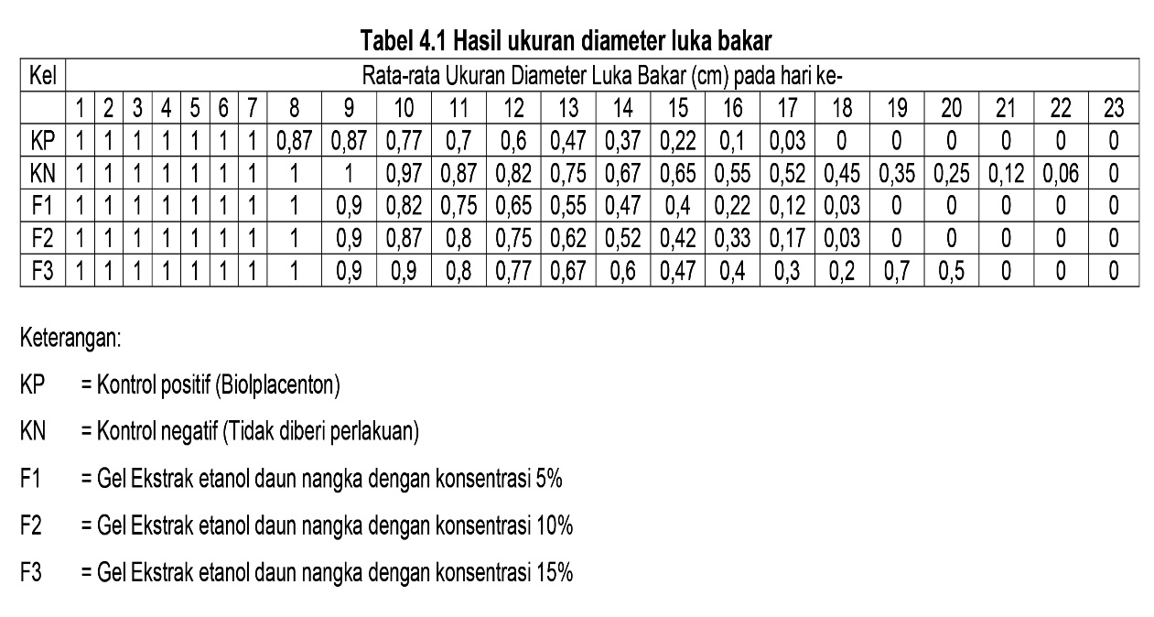

Berdasarkan tabel diatas, kontrol positif waktu penyembuhan luka bakar paling cepat (18 hari), dibanding kontrol negatif yang memiliki waktu penyembuhan paling lama (23 hari). Ketiga kelompok yang menggunakan ekstrak daun nangka 5%; 10%; 15% menunjukkan waktu penyembuhan luka bakar masing-masing 19 hari, 19 hari dan 21 hari. Waktu penyembuhan ini lebih cepat jika dibandingkan dengan kelompok kontrol negatif (23 hari).

**Tabel 4.3 Hasil Uji Anova**

|  |
| --- |
| Kelompok N Waktu Penyembuhan Luka (Hari) |
| KN 3 21.74 ± 0.43 |
| KP 3 43.72 ± 0.3a |
| F1 3 35.52 ± 0.42a,b |
| F2 3 36.22 ± 0.42a,b |
| F3 3 37.86 ± 0.37a,b |

## Keterangan:

Nilai ditampilkan dalam mean dan SD

a p < 0,05 versus kelompok kontrol negatif

b p > 0,05 versus kelompok kontrol positif

Hasil uji Anova menunjukkan bahwa terdapat perbedaan yang bermakna (p<0,05) dalam hal lamanya penyembuhan luka bakar derajat dua antara kelompok kontrol positif dan kelompok kontrol negatif, kelompok gel ekstrak etanol daun nangka dalam berbagai konsentrasi dan kelompok kontrol negatif. Pemberian gel ekstrak etanol saja tidak mempengaruhi kecepatan penyembuhan luka, sehingga dapat dikatakan kelompok kontrol negatif mengalami penyembuhan luka secara normal. Perbandingan antara F1, F2 dan kontrol positif didapatkan nilai p >0,05 yang berarti bahwa tidak terdapat perbedaan yang bermakna, sedangkan F3 dibandingkan dengan kontrol positif didapatkan nilai p <0,05 yang berarti bahwa terdapat perbedaan yang bermakna dalam hal lamanya proses penyembuhan luka bakar. Hasil ini menunjukkan bahwa waktu penyembuhan luka bakar derajat dua dengan F1 dan F2 lebih cepat dibandingkan F3.

**4.2 Pembahasan**

Ukuran Luka Bakar sebelum pemberian ekstrak etanol daun nangka pada masing-masing mencit yaitu panjang Luka 1 cm. Setelah pemberian ekstrak etanol daun nangka, panjang luka bakar masing-masing mencit mengalami perubahan pada setiap pengamatan (23 hari) hingga luka bakar membentuk Keropeng (sembuh). Mencit kelompok pertama yang diberikan EEDN 5% (F1) pada hari pertama dengan ukuran luka bakar 1cm kemudian dioleskan Gel EEDN 5% 2 kali sehari mengalami penyembuhan dihari ke 19. Mencit kelompok kedua yang diberikan EEDN 10% (F2) pada hari pertama dengan ukuran luka bakar 1cm kemudian dioleskan gel EEDN 10% 2 kali sehari mengalami penyembuhan dihari ke 19. Mencit kelompok ketiga yang diberikan EEDN 15% (F3) pada hari pertama dengan ukuran luka bakar 1cm kemudian dioleskan gel EEDN 15% 2 kali sehari mengalami penyembuhan di hari ke 21. Mencit kelompok kontrol positif (Bioplacenton) pada hari pertama dengan ukuran luka bakar 1cm dioleskan Gel bioplacenton 2 kali sehari mengalami penyembuhan dihari ke 18. Mencit kelompok kontrol negatif (tidak diberi perlakuan) pada hari pertama dengan ukuran luka bakar 1cm mengalami penyembuhan di hari ke 23.

Berdasarkan pada tabel 4.1 Kontrol positif memiliki waktu penyembuhan luka bakar paling cepat (18 hari), dibanding kontrol negatif yang memiliki waktu penyembuhan paling lama (23 hari). Ketiga kelompok yang menggunakan F1, F2, dan F3 menunjukkan waktu penyembuhan luka bakar masing-masing 19 hari, 19 hari dan 21 hari. Waktu penyembuhan ini lebih cepat jika dibandingkan dengan kelompok kontrol negatif (23 hari).

Melalui uji anova untuk mengetahui perbedaan setiap perlakuan, menunjukkan bahwa terdapat perbedaan yang bermakna (p<0,05) dalam hal lamanya penyembuhan luka bakar derajat dua antara kelompok kontrol positif dan kelompok kontrol negatif, kelompok esktrak etanol daun nangka dalam berbagai konsentrasi dan kelompok kontrol negatif. Pemberian Kelompok formula gel saja tidak mempengaruhi kecepatan penyembuhan luka, sehingga dapat dikatakan kelompok kontrol negatif mengalami penyembuhan luka secara normal. Perbandingan antara kelompok F1, F2 dan kontrol positif didapatkan nilai p >0,05 yang berarti bahwa tidak terdapat perbedaan yang bermakna, sedangkan kelompok F3 dibandingkan dengan kontrol positif didapatkan nilai p <0,05 yang berarti bahwa terdapat perbedaan yang bermakna dalam hal lamanya proses penyembuhan luka bakar.

Daun Nangka mengandung senyawa saponin, flavonoid, dan tanin. Daun nangka dalam pengobatan tradisional digunakan sebagai obat demam bisul, obat jerawat, luka dan penyakit kulit lainnya.Senyawa saponin, flavonoid, dan tanin dapat bekerja sebagai antimikroba dan merangsang pertumbuhan sel baru pada luka. (Rinaldi,2020).

F2 memiliki penyembuhan luka yang cepat karna memiliki konsentrasi yang stabil,dibanding dengan F1 dan F3 yang mempunyai konsentrasi rendah dan juga tinggi sehingga mempunyai efek yang tidak normal, dibanding dengan F2 yang mempunyai konsentrasi stabil sehingga dikonsentrasi tersebut memiliki khasiat yang memberikan efek penyembuhan lebih cepat.

F2 menempati urutan kedua paling cepat sembuh pada hari ke 19 disebabkan oleh bahan aktif yang terkandung pada daun nangka yaitu flavonoid, tanin, saponin dan steroid yang berguna sebagai antibakteri dan merangsang pertumbuhan sel-sel baru pada luka sehingga dapat mempercepat proses penyembuhan luka bakar. Flavonoid mempunyai sifat efektif menghambat pertumbuhan bakteri dan jamur sehingga dapat mempercepat proses penyembuhan luka. Tanin berkhasiat sebagai menghentikan pendarahan dan sebagai antiseptik dengan cara menghambat miikroorganisme sehingga dapat mempercepat fase peradangan. Saponin bekerja sebagai antibakteri (antiseptik). Steroid berkhasiat sebagai antiinflamasi. F2 memiliki konsentrasi yang stabil tidak kerendahan dan juga ketinggian sehingga penyembuhan luka bakar pada mencit lebih cepat. (Rinaldi , 2020).

Berdasarkan hasil penelitian yang sebelumnya yang dilakukan oleh (Mareta, 2021) yang berjudul uji aktivitas penyembuhan luka bakar ekstrak etanol daun nangka (*Artocarpus Heterophyllus*) terhadap tikus putih jantan galur sprague dawley, menunjukkan hasil bahwa ekstrak etanol daun nangka (Artocarpus heterophyllus) %Recovery luka bakar pada kelompok kontrol positif, kontrol negatif, K1, K2, dan K3 didapatkan %Recovery pada hari ke-14 berturut- turut yakni 89,9%, 76,5%, 88,8%, 87,2% dan 100%. Lama penyembuhan luka bakar pada kelompok kontrol positif, kontrol negatif, K1, K2, dan K3 didapatkan lama penyembuhan berturut-turut yakni 16 hari,18 hari,16 hari,16 hari dan 14 hari. Kelompok perlakuan 3 menghasilkan lama penyembuhan luka bakar paling cepat yakni selama 14 hari dan menghasilkan % Recovery yang paling baik yakni 100%. hasil perbandingan dari penelitian yang dilakukan dengan penelitian sebelumnya adalah sesuai.

**BAB V**

**KESIMPULAN DAN SARAN**

**5.1 Kesimpulan**

Berdasarkan hasil penelitian yang diperoleh dengan melakukan pengamatan dan pengukuran terhadap panjang luka bakar pada mencit, dapat disimpulkan:

a. Gel Ekstrak Etanol Daun Nangka mempunyai efek sebagai penyembuh luka bakar pada mencit.

b. Hasil penelitian ini menunjukkan bahwa F1 telah memberikan efek sebagai penyembuhan sampai diameter luka menjadi 0 cm yaitu selama 19 hari. F2 memberikan efek sebagai penyembuhan sampai diameter luka menjadi 0 cm yaitu selama 19 hari, dan F3 memberikan efek sebagai penyembuhan sampai diameter luka menjadi 0 cm yaitu selama 21 hari.

* 1. **Saran**

a. Kepada Peneliti Selanjutnya disarankan untuk dapat meneliti khasiat lain dari bagian pohon nangka (*Artocarpus heterophyllus*).

b. Disarankan untuk menguji efek dari Daun nangka (*Artocarpus heterophyllus*)dalam bentuk sediaan seperti salep dan krim.

**DAFTAR PUSTAKA**

Departemen Kesehatan RI, 1995. Farmakope Indonesia Edisi IV, Jakarta: :Departemen Kesehatan RI.

Kurniawan. 2018. *Pemberian Gel Ekstrak Daun Sukun (Artocarpus Altilis) Dapat Mempercepat Proses Penyembuhan Luka Bakar Pada Mencit*. Syifa’ Medika, Vol.8 (No.1), September 2017, Hal. 30-36.

Mareta. 2021. *Uji Aktivitas Penyembuhan Luka Bakar Ekstrak Etanol Daun Nangka (Artocarpus Heterophyllus Lmk.) Terhadap Tikus Putih Jantan Galur Sprague Dawley*. Jurusan Farmasi Fakultas Matematika Dan Ilmu Pengetahuan Alam Universitas Sriwijaya.

Milzam. 2021. *Uji Efektivitas Salep Ekstrak Daun Binahong (Anredera Cordifolia (Ten.) Steenis.) Terhadap Penyembuhan Luka Bakar Derajat Iii Pada Tikus Putih (Rattus Norvegicus) Jantan Strain Wistar.* Jurnal Kedokteran Syiah Kuala, ISSN: 1412-1026, E-ISSN: 25500112, Volume 21, Number 3, Desember 2021, Hal. 257-265.

Oktiansyah. 2015. Aktivitas Harian Mencit Jantan (Mus musculus) di Laboratorium. Institut Pertanian Bogor.

Rinaldi. 2020. *Studi Formulasi Gel Ekstrak Etanol Daun Nangka (Artocarpus Heterophyllus Lam. L) Dengan Basis Na-Cmc Dan Karbopol*. Jurnal Dunia Farmasi, Volume 4, No. 3, Agustus 2020, Hal. 99-107.

Riset Kesehatan Dasar (Riskesdas) 2020. *Angka Kejadian Luka Bakar.* Jakarta : Kementerian Kesehatan RI.

Silvy. 2021. Uji Efektivitas Antiulser Ekstrak Etanol Daun Nangka (Artocarpus Heterophyllus Lam.) Pada Tikus Putih Jantan Galur Wistar Yang Diinduksi Etanol.Skripsi Fakultas Matematika Dan Ilmu Pengetahuan Alam Universitas Sriwijaya

Sagita. 2019. Uji Efek Uji Efek Ekstrak Etanol Daun Harimonting (Rhodomyrtus tomentosa (Aiton)Hassk) sebagai Sediaan Salep Terhadap Luka Bakar Pada Marmut , Karya Tulis Ilmiah, Jurusan Farmasi Poltekkes Kemenkes Medan

Syamsuhidayat. 2017, Inventaris Tanaman Obat Indonesia, 305-306, Departemen Kesehatan Republik Indonesia, Badan Penelitian dan Pengembangan Kesehatan , Jakarata

Usman. 2021. Efektivitas Ekstrak Daun Bidara (Zizipus Mauritiana L.) pada Kulit Akibat luka Bakar dalam Berbagai Varian Konsentrasi Ekstrak Terhadap Hewan Uji Kelinci (Oryctolagus cuniculus L.). Jurnal Sains dan Kesehatan, Vol 3, No 3, p-ISSN: 2303-0267, e-ISSN: 2407-6082, Hal. 430-436.

Wahyuni. 2021. *Formulasi Gel Dan Uji Efektivitas Ekstrak Etanol Daun Meniran (Phyllanthus niruri L.) Terhadap Penyembuhan Luka Sayat Pada Kelinci Jantan (Oryctolagus CUNICULUS).* Media Kesehatan Politeknik Kesehatan Makassar ISSN : 1907-8153 (Print), ISSN : 2549-0567 (Online), Vol. XVI No. 1, Juni 2021. Hal. 76-82.

WHO. 2020. *Luka Bakar*. JNH (Journal Of Nutrition And Health) Vol.8, No.2, 2020, E Issn: 2622-8483; P Issn: 2338-3380, Hal. 79 -85.

Yousef. 2019. Anatomy, Skin (Integument), Epidermis. Stat Pearels Martina NR, Wardhana A.2013. Burn: mortality analysis of adult burn patients. Jurnal Plastik Rekonstruksi ;2013(2):96-100.

Zaianna. 2019. *Efektivitas Salep Kombinasi Ekstrak Daun Binahong (Anredera Cordifolia (Ten.) Steenis) Dan Ekstrak Daun Nangka (Artocarpus Heterophyllus Lam.) Terhadap Penyembuhan Luka Sayat Pada Tikus Putih Jantan*. Program Studi Sarjana Farmasi, Fakultas Farmasi Dan Kesehatan, Institut Kesehatan Helvetia Medan.

**LAMPIRAN**

Dokumentasi Penelitian

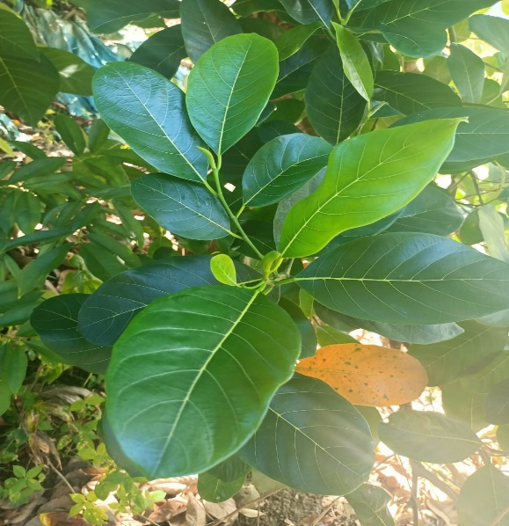

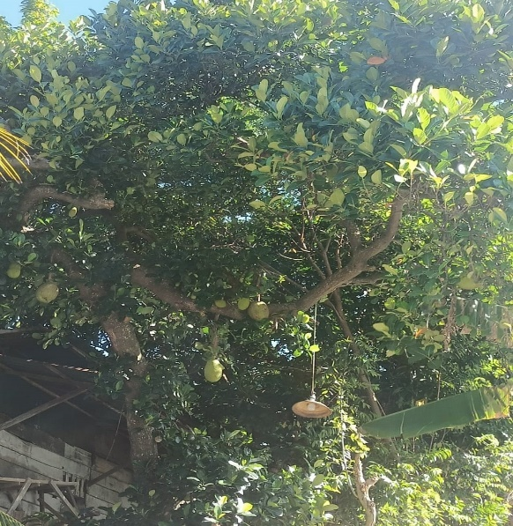

Gambar 1. Pohon Daun Nangka Gambar 2. Daun Nangka

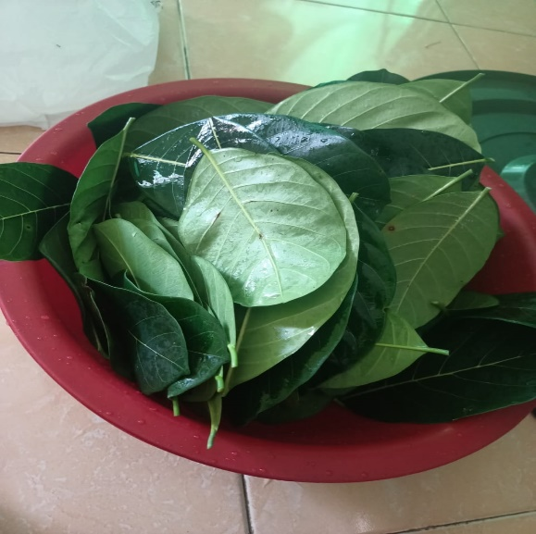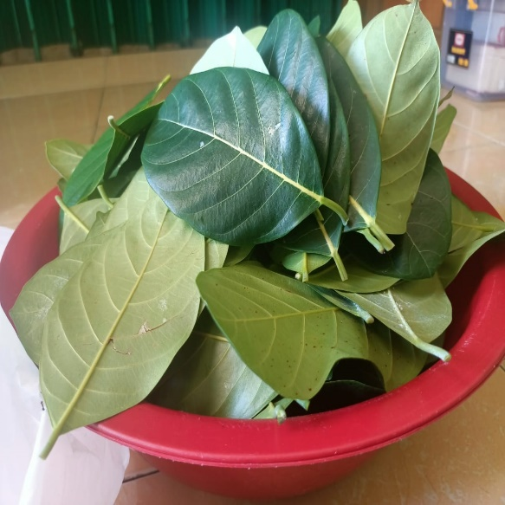

Gambar 3. Daun Nangka Gambar 4. Daun Nangka Yang Yang Sudah Dipetik Dibersihkan

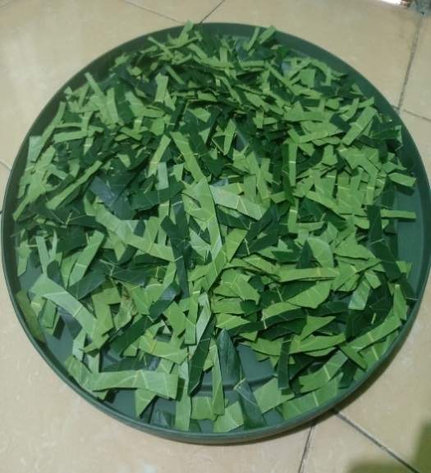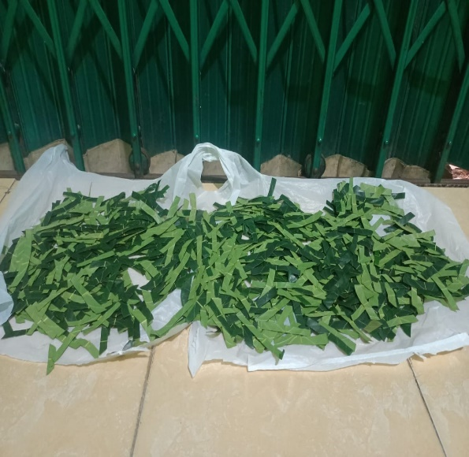

Gambar 5.Daun Nangka Yang Gambar 6. Daun Nangka

Dirajang Dikeringkan

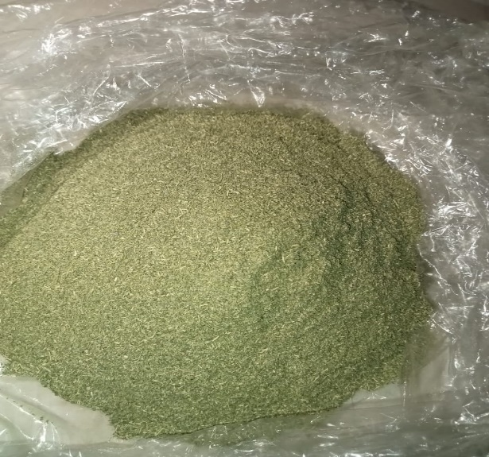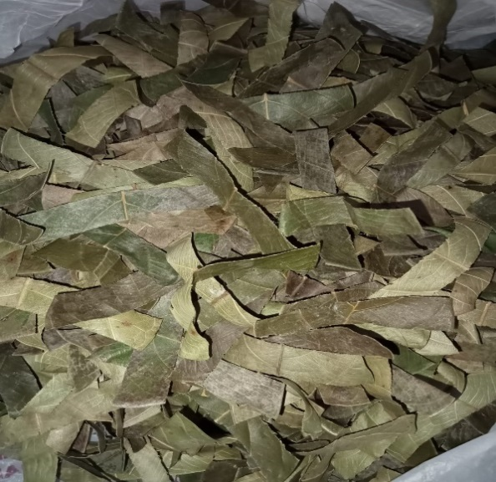

Gambar 7. Daun Nangka Yang Gambar 8. Serbuk Simplisia

Sudah Kering

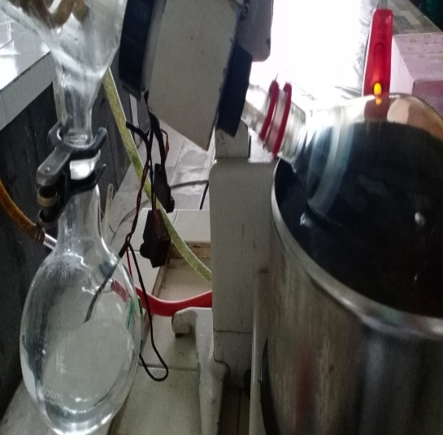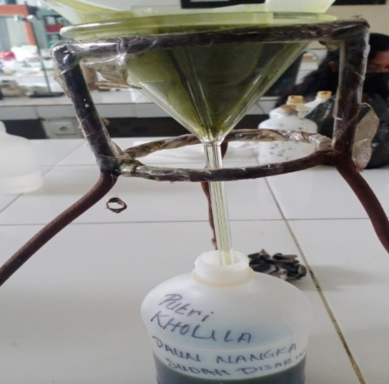

Gambar 9. Penyaringan Gambar 10. Pembuatan

Ekstrak Kental

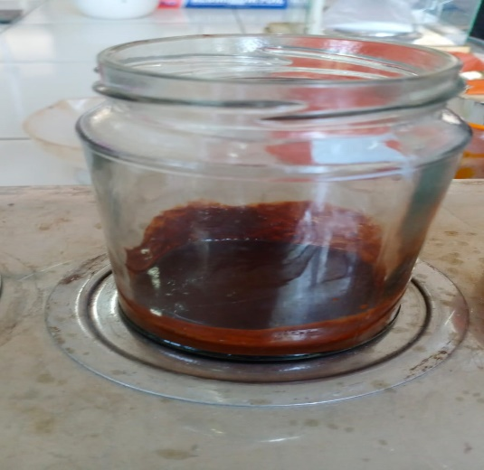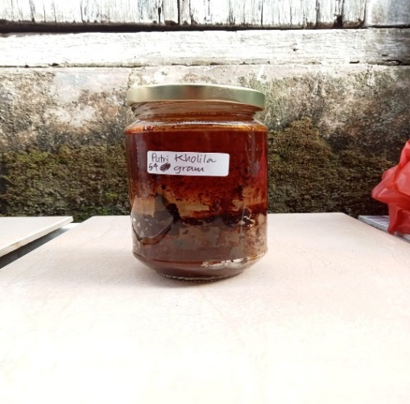

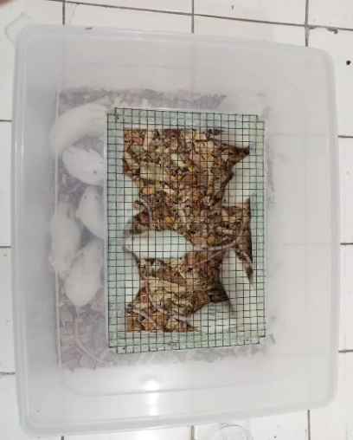Gambar 11. Ekstrak Daun Gambar 12. Ekstrak Daun Nangka

Nangka Yang Sudah Jadi Yang Sudah Jadi

Gambar 13. Mencit

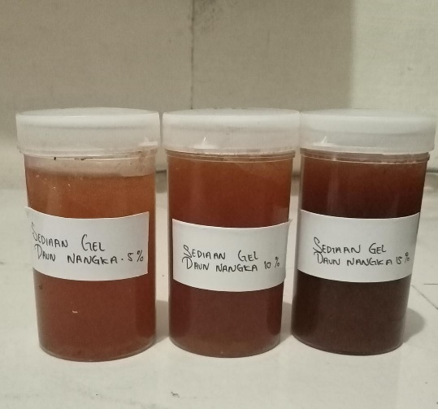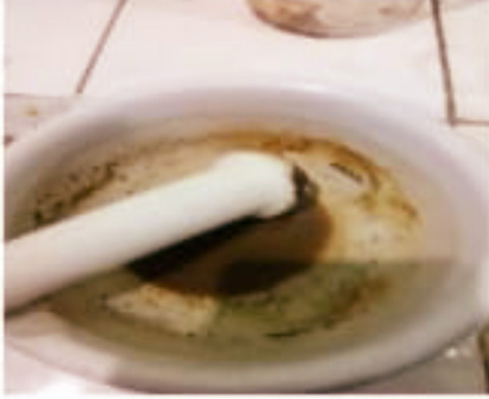

Gambar 14.Pembuatan gel Gambar 15. Sediaan GEL

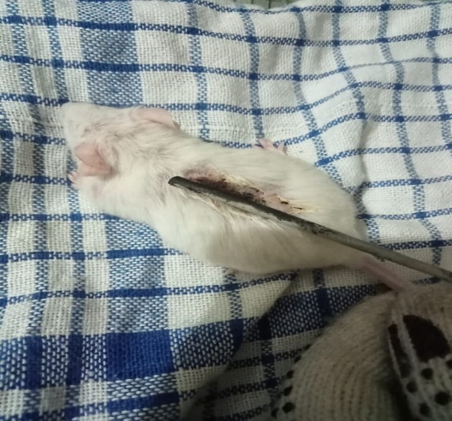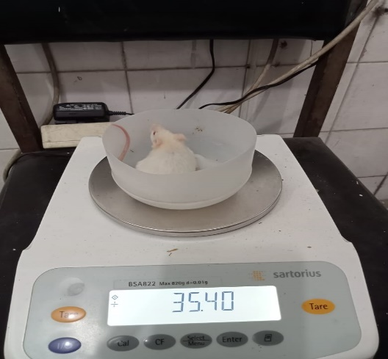

Gambar 16. Penimbangan Gambar 17. Pembuatan Luka

Hewan Uji Bakar

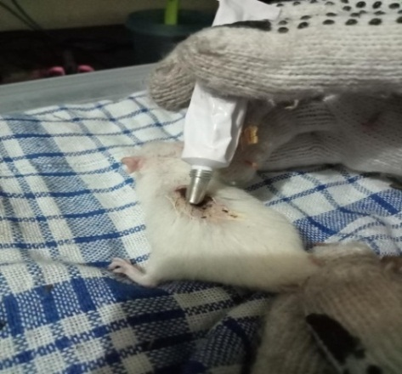

Gambar 18. Pemberian GEL

**LAMPIRAN 19 PERHITUNGAN RENDEMEN EKSTRAK**

**Hasil Rendemen Ekstrak Etanol Daun Nangka**

Rendemen : Berat Ekstrak Kental X 100%

Berat Serbuk Simplisia

: 54 gr X 100% = 10,8% b/b

500 gr

**Pembuatan Gel ekstrak daun nangka**

Daun Nangka = 2000 g

Simplisia Daun Nangka = 500 g

Hasil Ekstrak =54 g

Perhitungan Kebutuhan Ekstrak Yang Diperoleh:

1.Dosis 5 % =5 gr/100 gr x 20 g =1 gr

2.Dosis10 %=10 gr/100 gr x 20 g =2 gr

3. Dosis 15 % =15 gr/100 gr x 20 g =3 gr

**Lampiran 20 : Izin pemakaian Laboratorium**

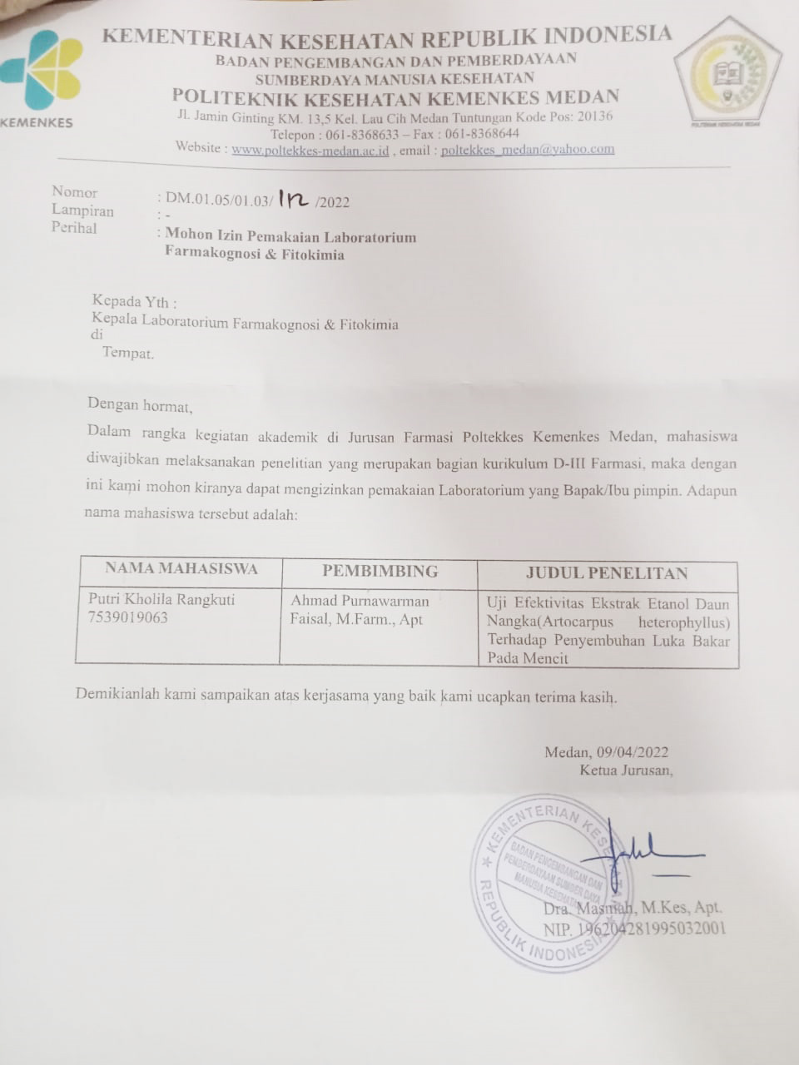

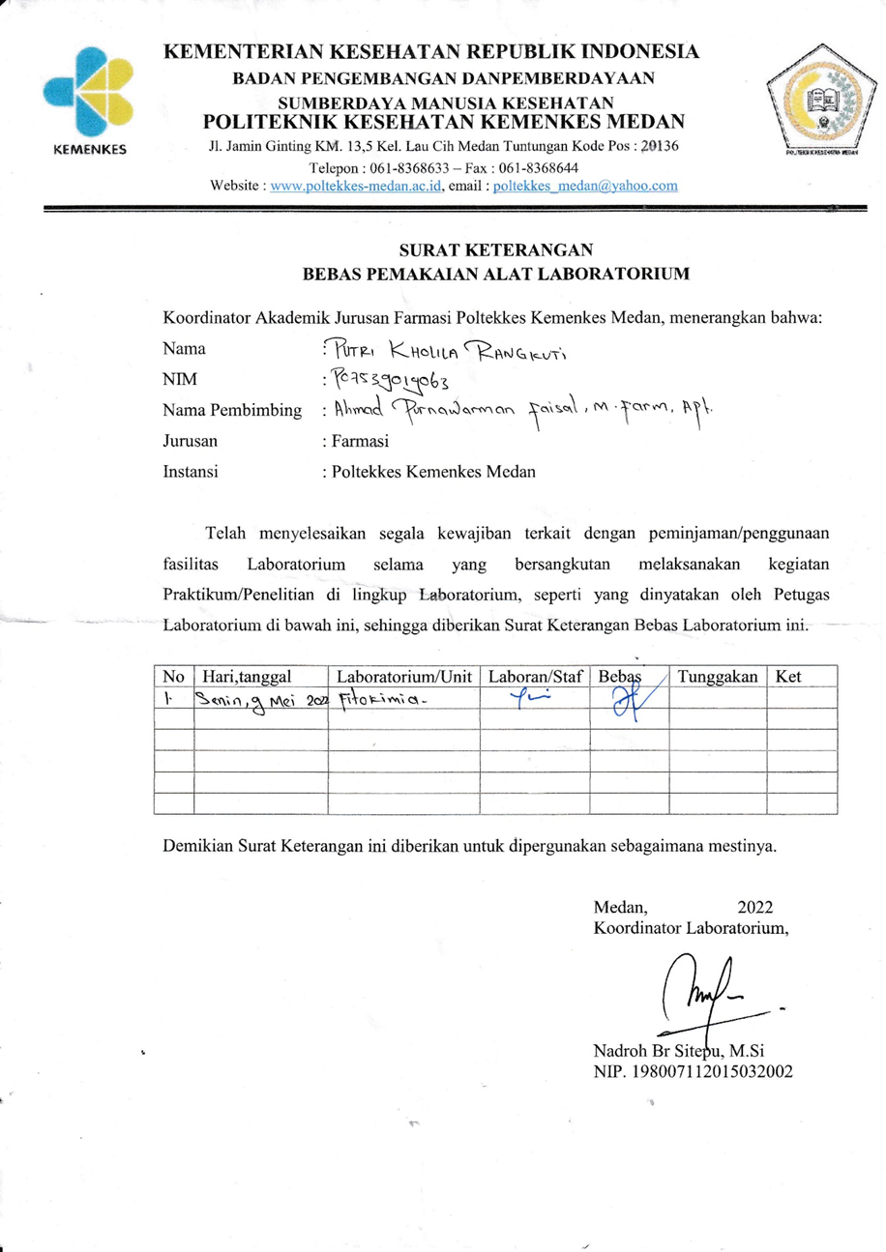**Lampiran 21 : Bebas Pemakaian Leb**

**Lampiran 22 : Hasi Identifikasi Tumbuhan**

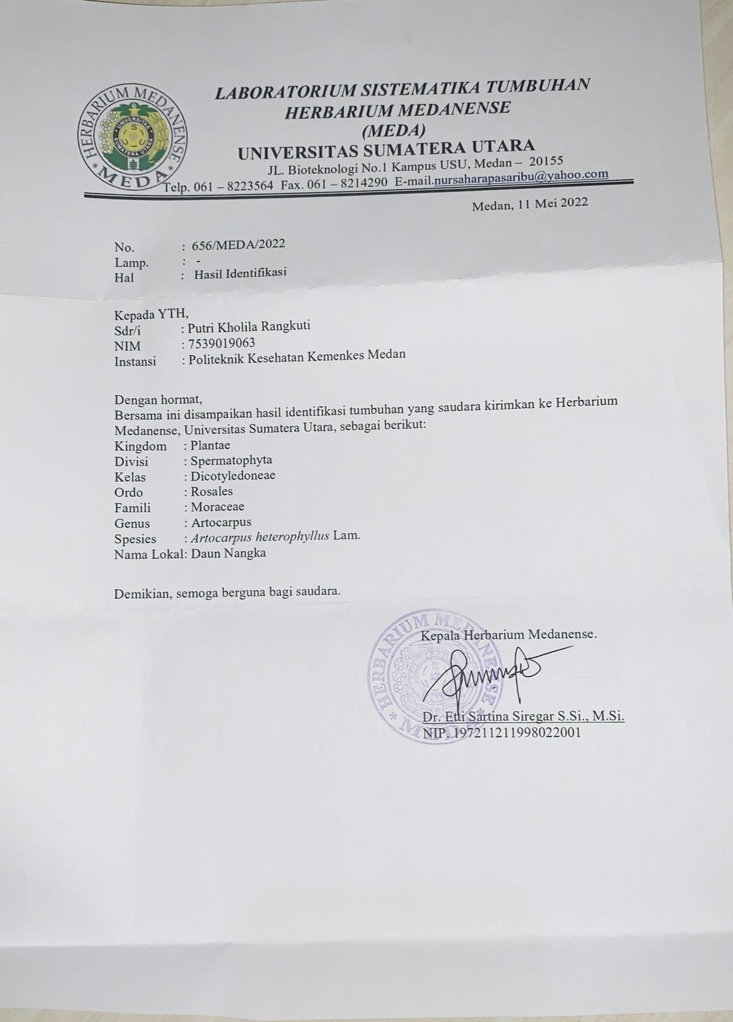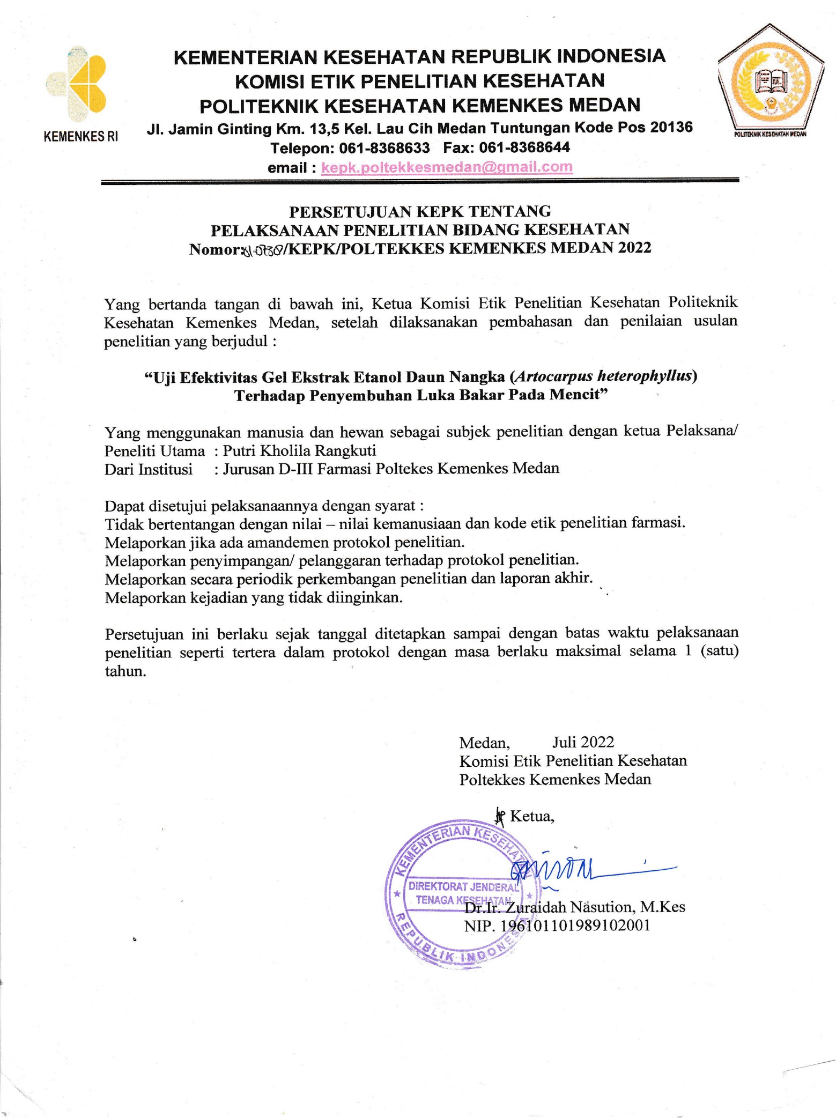**Lampiran 23: *Ethical Clarence***

**Lampiran 24: Kartu Bimbingan Kti**

